BÁO CÁO DỰ ÁN
Môn ADY201M – Lớp AI2107 – FALL26
PHÂN TÍCH CÁC YẾU TỐ QUYẾT ĐỊNH VÀ DỰ ĐOÁN PHÍ VẬN CHUYỂN ĐƠN HÀNG THƯƠNG MẠI ĐIỆN TỬ: NGHIÊN CỨU TRÊN DỮ LIỆU OLIST
Nhóm 8
Thành viên | MSSV | Phụ trách chính
Kiều Đại Dương | HE201928
Trần Chí Kiên | HE200774
Quách Xuân Thành | HE204852
Giảng viên hướng dẫn: ……………………………………………
Tháng 11 năm 2026
TÓM TẮT
Phí vận chuyển ảnh hưởng đến quyết định mua hàng, nhưng bộ dữ liệu công khai của Olist không cung cấp biểu phí của đơn vị vận chuyển. Báo cáo này phân tích các yếu tố liên quan đến phí vận chuyển (freight_value) của từng dòng sản phẩm trong đơn hàng và xây dựng mô hình hồi quy dự đoán mức phí.
Dữ liệu và xử lý. Từ chín bảng nguồn (112,650 dòng sản phẩm trong đơn), nhóm khám phá chất lượng dữ liệu, rồi làm sạch với mỗi quy tắc được gắn nhãn “Bắt buộc” hoặc “Quyết định”, có lý do và nhật ký số dòng. Bảng cuối gồm 108,937 dòng và 12 cột (đơn đã giao, từ 01/2017 đến 08/2018, phí lớn hơn 0); 3,713 dòng (3.30%) bị loại.
Phân tích. SQL và EDA cho thấy phí tăng theo cân nặng (từ 15.17 lên 39.62 BRL giữa nhóm nhẹ nhất và nặng nhất), thể tích (từ 14.91 lên 27.36 BRL) và khoảng cách (từ 12.66 lên 35.91 BRL), và thấp hơn khi giao cùng bang (13.48 so với 23.74 BRL). Tương quan Pearson với phí cao nhất ở cân nặng (0.61) và thể tích (0.58).
Mô hình. Dữ liệu được chia ngẫu nhiên 80/20 (87,149 dòng huấn luyện, 21,788 dòng kiểm tra). Với bốn đặc trưng (cân nặng, thể tích, khoảng cách, giá), Random Forest đạt trên tập kiểm tra MAE 3.60 BRL, RMSE 7.76 BRL, R² 0.751, tốt hơn mô hình nền Linear Regression (MAE 5.22 BRL, RMSE 9.97 BRL, R² 0.590). Độ quan trọng cao nhất thuộc về thể tích (0.348), khoảng cách (0.310) và cân nặng (0.214).
Giới hạn. Kết quả mô tả mối liên hệ quan sát được, không phải quan hệ nhân quả; dữ liệu thuộc giai đoạn 2017–2018 và thiếu thông tin hãng vận chuyển, biểu phí; mức phí dự đoán chỉ mang tính tham khảo.
Từ khóa: phí vận chuyển, Olist, làm sạch dữ liệu, SQL, EDA, hồi quy, Random Forest.
MỤC LỤC
PHẦN 1. HIỂU BÀI TOÁN KINH DOANH: DỰ ĐOÁN PHÍ VẬN CHUYỂN OLIST 8
1.1. Bối cảnh kinh doanh và lý do thực hiện dự án 8
1.2. Các câu hỏi kinh doanh cốt lõi 8
1.3. Xây dựng vấn đề trong Khoa học Dữ liệu 9
PHẦN 2. KHÁM PHÁ DỮ LIỆU OLIST 11
2.1. Mục tiêu và phương pháp 11
2.2. Nguồn và cấu trúc dữ liệu 11
2.3. Kiểu dữ liệu 12
2.4. Dữ liệu thiếu và trùng lặp 12
2.5. Giá trị sai miền và khóa dữ liệu 13
2.6. Quan hệ giữa các bảng 13
2.7. Độ phủ thời gian 13
2.8. Giá trị cực đoan 13
2.9. Kiểm tra bảng payments và phạm vi sử dụng dữ liệu 14
2.10. Tổng hợp phát hiện 14
PHẦN 3. LÀM SẠCH DỮ LIỆU 16
3.1. Mục tiêu, nguyên tắc và khung ra quyết định 16
3.2. Sơ đồ luồng dữ liệu 17
3.3. Chuẩn bị các bảng trước khi ghép 17
3.4. Ghép các bảng 19
3.5. Xử lý giá trị thiếu 19
3.6. Xác định phạm vi dữ liệu 20
3.7. Xử lý giá trị sai miền và kiểm tra biến mục tiêu 20
3.8. Chuyển đổi dữ liệu và chốt schema 21
3.9. Nhật ký làm sạch (audit trail) và kết quả 23
3.10. Hạn chế của dữ liệu cuối 24
PHẦN 4. PHÂN TÍCH BẰNG SQL 25
4.1. Mục tiêu và phương pháp 25
4.2. Tổng quan phí vận chuyển (Query 1) 25
4.3. Phí theo cân nặng, thể tích, khoảng cách và giá (Query 2–5) 25
4.4. Cùng bang và khác bang (Query 6) 26
4.5. Cân nặng và khoảng cách cùng lúc (Query 7) 26
4.6. Tổng hợp 27
PHẦN 5. PHÂN TÍCH KHÁM PHÁ DỮ LIỆU (EDA) 28
5.1. Mục tiêu và phương pháp 28
5.2. Xác minh bảng sau làm sạch 28
5.3. Phân phối phí vận chuyển 28
5.4. Phí theo thời gian 29
5.5. Các yếu tố liên quan đến phí 29
5.6. Kiểm chứng các vấn đề còn tồn đọng 31
5.7. Kết luận EDA và đề xuất mô hình 32
PHẦN 6. HỒI QUY DỰ ĐOÁN PHÍ VẬN CHUYỂN 33
6.1. Mục tiêu và thiết kế thực nghiệm 33
6.2. Mô hình nền: Linear Regression 33
6.3. Random Forest 33
6.4. Độ quan trọng của đặc trưng 34
6.5. Những gì Phần 6 chưa làm 34
PHẦN 7. KẾT LUẬN 35
7.1. Luồng logic và kết quả chính của dự án 35
7.2. Trả lời ba câu hỏi kinh doanh 35
7.3. Ý nghĩa thực tiễn 36
7.4. Hạn chế 36
7.5. Hướng phát triển 36
TÀI LIỆU THAM KHẢO 37
PHỤ LỤC A. TỪ ĐIỂN DỮ LIỆU CỦA CHÍN BẢNG NGUỒN 38
PHỤ LỤC B. ĐỐI CHIẾU PHÁT HIỆN CỦA PHẦN 2 VỚI KẾT QUẢ XỬ LÝ Ở PHẦN 3 39
PHỤ LỤC C. CÁC TRUY VẤN SQL 40
PHỤ LỤC D. KẾT QUẢ CHI TIẾT BỔ SUNG CỦA EDA 42
PHỤ LỤC E. CÔNG THỨC 44
PHỤ LỤC F. GHI CHÚ ĐỒNG BỘ GIỮA CÁC NOTEBOOK 45
PHỤ LỤC G. CẤU TRÚC MÃ NGUỒN VÀ CÁCH CHẠY LẠI 46
DANH MỤC BẢNG
Bảng 2.1. Sáu chiều chất lượng dữ liệu và cách kiểm tra trong dự án 11
Bảng 2.2. Chín bảng nguồn: kích thước và vai trò 11
Bảng 2.3. Các cột có giá trị thiếu 12
Bảng 2.4. Kết quả kiểm tra miền giá trị 13
Bảng 2.5. Giá trị vượt rào trên theo IQR (trên bảng nguồn) 14
Bảng 2.6. Đánh giá khả năng sử dụng từng bảng 14
Bảng 2.7. Danh mục các phát hiện của Phần 2 (đầu vào của Phần 3) 14
Bảng 3.1. Sai số (km) khi đại diện mã bưu chính bằng trung vị và trung bình 18
Bảng 3.2. Thành phần thiếu sau khi ghép 19
Bảng 3.3. Quyết định cho từng loại giá trị thiếu 20
Bảng 3.4. Khoảng cách người bán – khách theo nhóm phí 21
Bảng 3.5. Từ điển dữ liệu của bảng cuối (108,937 dòng × 12 cột) 22
Bảng 3.6. Nhật ký các bước loại dòng 23
Bảng 3.7. Chỉ số trước và sau làm sạch 23
Bảng 3.8. Hạn chế của bảng dữ liệu cuối 24
Bảng 4.1. Phí trung bình theo nhóm cân nặng, thể tích, khoảng cách và giá 25
Bảng 4.2. Phí theo cùng bang và khác bang 26
Bảng 4.3. Phí trung bình theo nhóm cân nặng và nhóm khoảng cách (BRL) 26
Bảng 4.4. Tổng hợp phát hiện của SQL và đề xuất cho bước sau 27
Bảng 5.1. Thống kê mô tả của freight_value 28
Bảng 5.2. Bằng chứng của EDA cho từng đặc trưng 30
Bảng 5.3. Tổng hợp quyết định ở Phần 5 32
Bảng 6.1. Chia train và test (ngẫu nhiên, 80/20, random_state = 42) 33
Bảng 6.2. So sánh hai mô hình trên tập test 33
Bảng 6.3. Độ quan trọng của đặc trưng (feature importance) 34
Bảng 7.1. Mỗi phần giải quyết gì và để lại gì cho phần sau 35
Bảng A.1. Các cột của chín bảng nguồn 38
Bảng B.1. Mỗi phát hiện ở Phần 2 được xử lý ở đâu 39
Bảng D.1. Phí theo số sản phẩm trong đơn (EDA, mục 3.6 của notebook) 42
Bảng D.2. Năm người bán có nhiều dòng nhất (EDA) 42
Bảng D.3. Mười danh mục phổ biến nhất (EDA) 42
Bảng D.4. Phí theo cùng bang và khác bang (EDA) 43
Bảng F.1. Các điểm cần đồng bộ 45
Bảng G.1. Các notebook và thứ tự chạy 46
DANH MỤC HÌNH
Hình 2.1. Sơ đồ quan hệ giữa tám bảng theo trang dữ liệu Olist (không vẽ bảng cat_map) 12
Hình 3.1. Từ 9 bảng nguồn đến bảng cuối 108,937 dòng, 12 cột 17
Hình 3.2. Điểm trong khung (xám), điểm ngoài khung (xanh) và khung bao Brazil (đỏ); trục ngang là kinh độ, trục dọc là vĩ độ 18
Hình 3.3. Phân phối khoảng cách (km) từ mỗi điểm đến tọa độ trung vị của mã bưu chính, trục ngang theo thang log 18
Hình 3.4. Boxplot của price, distance_km, volume_cm3 và freight_value trên bảng cuối 22
Hình 3.5. Số dòng còn lại sau từng bước làm sạch (vẽ từ bảng nhật ký) 23
Hình 4.1. Phí trung bình theo nhóm của bốn yếu tố (vẽ từ kết quả Query 2–5) 26
Hình 5.1. Phân phối freight_value (trục ngang giới hạn ở 100 BRL để dễ quan sát, không loại dữ liệu) 28
Hình 5.2. Số dòng sản phẩm theo tháng đặt hàng 29
Hình 5.3. Phí vận chuyển trung bình (xanh) và trung vị (cam) theo tháng 29
Hình 5.4. Biểu đồ phân tán giữa freight_value và (từ trái qua phải, từ trên xuống) cân nặng, thể tích, khoảng cách, giá 30
Hình 5.5. Ma trận tương quan Pearson giữa sáu biến số và freight_value 30
Hình 5.6. Boxplot freight_value theo (từ trái qua phải, từ trên xuống) same_state, số sản phẩm trong đơn, 5 người bán đông nhất, 10 danh mục phổ biến nhất 31
Hình 6.1. Độ quan trọng của bốn đặc trưng trong Random Forest (tổng bằng 1) 34
DANH MỤC TỪ VIẾT TẮT VÀ THUẬT NGỮ
Thuật ngữ | Ý nghĩa
BRL (R$) | Real Brazil, đơn vị tiền tệ của Brazil
EDA | Exploratory Data Analysis – phân tích khám phá dữ liệu
Grain | Đơn vị quan sát của bảng; ở đây là một sản phẩm trong một đơn hàng, xác định bởi (order_id, order_item_id)
IQR | Interquartile Range – khoảng giữa phân vị 25% và 75%
MAE, RMSE, R² | Sai số tuyệt đối trung bình; căn sai số bình phương trung bình; hệ số xác định (công thức ở Phụ lục E)
Bias | Sai số dự đoán trừ thực tế trung bình; âm nghĩa là dự đoán thấp hơn thực tế
Mô hình nền (Baseline) | Mô hình đơn giản dùng để so sánh; trong Phần 6 là Linear Regression
Rò rỉ dữ liệu | Dùng thông tin không có sẵn tại thời điểm dự đoán khi xây mô hình
Mã bưu chính (ZIP prefix) | Năm chữ số đầu của mã bưu chính, dùng để gắn tọa độ
Haversine | Công thức tính khoảng cách đường chim bay giữa hai tọa độ
One-hot | Mã hóa biến phân loại thành các cột 0/1

PHẦN 1. HIỂU BÀI TOÁN KINH DOANH: DỰ ĐOÁN PHÍ VẬN CHUYỂN OLIST

1.1. Bối cảnh kinh doanh và lý do thực hiện dự án
Bối cảnh kinh doanh
Trong thương mại điện tử, phí vận chuyển là một phần trong tổng chi phí mua hàng và có thể ảnh hưởng đến quyết định hoàn tất đơn hàng của khách. Theo khảo sát của Baymard Institute (2024), 48% người được khảo sát từ bỏ giỏ hàng vì các chi phí phát sinh như vận chuyển, thuế và phụ phí quá cao [1]. Tại Brazil, báo cáo NuvemCommerce 2026 ghi nhận 57% người tiêu dùng từ bỏ mua hàng trực tuyến do phí vận chuyển cao [2].
Olist là nền tảng thương mại điện tử tại Brazil. Bộ dữ liệu công khai của Olist cung cấp thông tin về sản phẩm, đơn hàng, người bán, khách hàng và phí vận chuyển, nhưng không có bảng giá chi tiết của các đơn vị vận chuyển [3].
Vấn đề cốt lõi cần giải quyết
Do thiếu thông tin về cách tính phí của đơn vị vận chuyển, chưa thể xác định rõ những yếu tố như cân nặng, kích thước sản phẩm, giá bán, khoảng cách địa lý và đặc điểm đơn hàng có mối liên hệ mạnh đến đâu với phí vận chuyển. Vì vậy, nhóm sử dụng dữ liệu Olist để phân tích các mối liên hệ này và xây dựng mô hình hồi quy dự đoán phí vận chuyển cho từng dòng sản phẩm trong đơn hàng.
Giá trị/Tầm quan trọng đối với doanh nghiệp
- Hiểu rõ các yếu tố liên quan đến phí vận chuyển:
Kết quả nghiên cứu có thể giúp người bán và bộ phận vận hành logistics hiểu rõ hơn những yếu tố liên quan đến phí vận chuyển, mức độ liên hệ của từng yếu tố và nhận diện các nhóm đơn hàng có phí khó dự đoán.
- Hỗ trợ ước tính và đối chiếu phí vận chuyển:
Mô hình cung cấp mức phí tham khảo từ dữ liệu lịch sử, giúp người bán ước tính chi phí vận chuyển và đối chiếu với phí thực tế để nhận diện những trường hợp có mức phí cao hoặc thấp bất thường so với các đơn hàng có đặc điểm tương tự. Mức phí dự đoán chỉ mang tính tham khảo, không thay thế biểu phí hoặc cách tính phí chính thức của nền tảng và đơn vị vận chuyển.
- Hỗ trợ phân tích và lập kế hoạch logistics:
Dashboard giúp người dùng trực quan hóa, theo dõi và so sánh phí vận chuyển theo nhóm sản phẩm, khoảng cách và khu vực, từ đó cung cấp thêm thông tin để phân tích và lập kế hoạch logistics.

1.2. Các câu hỏi kinh doanh cốt lõi
- Câu hỏi 1: Trong các yếu tố như cân nặng, thể tích, khoảng cách giữa người bán và người mua, giá sản phẩm, yếu tố nào có mối liên hệ mạnh nhất với phí vận chuyển?
- Câu hỏi 2: Có thể dự đoán phí vận chuyển cho từng dòng sản phẩm trong đơn hàng với sai số trung bình bao nhiêu BRL, và các đặc điểm trên giải thích được bao nhiêu phần biến động của phí?
- Câu hỏi 3: Quan hệ giữa các đặc điểm trên và phí vận chuyển có mang tính tuyến tính hay không, tức là mô hình phi tuyến (Random Forest) có dự đoán tốt hơn mô hình tuyến tính (Linear Regression) hay không?

1.3. Xây dựng vấn đề trong Khoa học Dữ liệu
Loại bài toán
Bài toán hồi quy (Regression), kết hợp với phân tích dữ liệu khám phá (EDA). Mục tiêu là tìm hiểu mối liên hệ giữa các đặc điểm sản phẩm, khoảng cách địa lý, thông tin đơn hàng và phí vận chuyển, đồng thời xây dựng mô hình dự đoán mức phí từ dữ liệu lịch sử.
Biến mục tiêu (y)
freight_value: Phí vận chuyển được ghi nhận cho từng dòng sản phẩm trong đơn hàng trên Olist, tính bằng Real Brazil (BRL hoặc R$). Đây là biến liên tục cần được mô hình dự đoán.
Các biến đặc trưng dự kiến (X)
- Đặc điểm sản phẩm: Cân nặng (product_weight_g), chiều dài (product_length_cm), chiều cao (product_height_cm), chiều rộng (product_width_cm), thể tích sản phẩm và danh mục sản phẩm (product_category_name).
- Giá sản phẩm: Giá bán của sản phẩm trong đơn hàng (price).
- Khoảng cách địa lý: Khoảng cách ước tính giữa người bán và khách hàng (distance_km), xác định từ tọa độ địa lý của hai bên.
- Đặc điểm khu vực: Bang của người bán (seller_state), bang của khách hàng (customer_state) và biến same_state cho biết người bán và khách hàng có cùng bang hay không.
- Đặc điểm đơn hàng: Số lượng sản phẩm trong đơn hàng, nhằm phân tích mối liên hệ giữa quy mô đơn hàng và phí vận chuyển của từng dòng sản phẩm.
Các biến đầu vào được lựa chọn dựa trên thông tin có thể xác định trước khi thanh toán, không sử dụng các thông tin phát sinh sau thời điểm đặt hàng như đánh giá của khách hàng hoặc kết quả thanh toán. Danh sách trên là các đặc điểm ứng viên; mô hình ở Phần 6 hiện dùng bốn đặc trưng: cân nặng, thể tích, khoảng cách và giá.
Tiêu chí đánh giá
Nhóm sử dụng các chỉ số sau để đánh giá khả năng dự đoán phí vận chuyển:
- MAE (Mean Absolute Error): Đo sai số tuyệt đối trung bình giữa phí thực tế và phí dự đoán, tính bằng BRL. Đây là chỉ số đánh giá chính, giá trị càng thấp càng tốt.
- RMSE (Root Mean Squared Error): Đo mức độ sai lệch giữa giá trị thực tế và dự đoán, đặc biệt nhấn mạnh các trường hợp có sai số lớn. Giá trị càng thấp càng tốt.
- R² (R-squared): Đánh giá mức độ mô hình giải thích được sự biến thiên của phí vận chuyển. Giá trị càng cao càng tốt.
Phương pháp đánh giá mô hình
Nhóm chia ngẫu nhiên theo dòng: 80% dùng để huấn luyện và 20% để kiểm tra, cố định random_state = 42 để kết quả lặp lại được. Cách chia này không tách theo đơn hàng hay thời gian nên có thể làm điểm đánh giá lạc quan hơn; hạn chế này được nêu ở mục 7.4.
Phạm vi và hạn chế của nghiên cứu
Nghiên cứu tập trung vào những đơn hàng đã giao thành công và có phí vận chuyển lớn hơn 0. Vì vậy, mô hình chưa dự đoán được các trường hợp miễn phí vận chuyển và không mặc nhiên đại diện cho các đơn hàng bị hủy hoặc giao không thành công.
Ngoài ra, dữ liệu Olist thuộc giai đoạn lịch sử 2016–2018 nên kết quả dự đoán chưa thể áp dụng trực tiếp cho mức phí vận chuyển hiện nay. Bên cạnh đó, dữ liệu không cung cấp đầy đủ biểu phí và cơ chế tính phí của các đơn vị vận chuyển, vì vậy nghiên cứu chỉ đánh giá mối liên hệ quan sát được giữa các yếu tố và phí vận chuyển, không khẳng định quan hệ nhân quả.

PHẦN 2. KHÁM PHÁ DỮ LIỆU OLIST

2.1. Mục tiêu và phương pháp
Phần 1 đặt ra bài toán dự đoán freight_value ở cấp dòng sản phẩm. Trước khi làm sạch hay xây mô hình, nhóm cần biết dữ liệu nguồn có những gì, chất lượng ra sao và bảng nào dùng được. Phần 2 vì vậy chỉ quan sát và ghi nhận: không xóa dòng, không điền giá trị thiếu, không ghép bảng. Mỗi phát hiện ở đây là đầu vào cho một quyết định xử lý ở Phần 3.
Nhóm dùng sáu chiều chất lượng dữ liệu theo DAMA UK [10] làm khung tổ chức các phép kiểm tra. Khung này chỉ là cơ sở tham chiếu, không phải bộ tiêu chuẩn bắt buộc.
Bảng 2.1. Sáu chiều chất lượng dữ liệu và cách kiểm tra trong dự án
Chiều chất lượng | Cách đánh giá | Mục
Uniqueness (tính duy nhất) | Kiểm tra khóa có trùng lặp hay không | 2.4, 2.5
Completeness (tính đầy đủ) | Thống kê giá trị thiếu | 2.4
Validity (tính hợp lệ) | Kiểm tra kiểu dữ liệu và miền giá trị | 2.4, 2.5
Consistency (tính nhất quán) | Kiểm tra khóa ngoại và quan hệ giữa các bảng | 2.6, 2.9
Timeliness (tính kịp thời) | Khảo sát độ phủ thời gian của dữ liệu | 2.7
Accuracy (tính chính xác) | Chưa thể xác minh vì không có dữ liệu tham chiếu độc lập | —

2.2. Nguồn và cấu trúc dữ liệu
Nguồn là Brazilian E-Commerce Public Dataset by Olist trên Kaggle [3], gồm giao dịch thương mại điện tử tại Brazil giai đoạn 2016–2018, phát hành theo giấy phép CC BY-NC-SA 4.0 [6]: khi dùng hoặc phân phối sản phẩm phái sinh phải ghi công, phi thương mại và chia sẻ cùng giấy phép. Trang dữ liệu ghi tần suất cập nhật là “Never”; điều này mô tả bản công bố, không thay thế việc kiểm tra đúng phiên bản tệp CSV đang dùng. Theo mô tả nguồn, các mã định danh cá nhân và đối tác đã được thay bằng mã ẩn danh.
Nguồn gồm chín tệp CSV. Bảng 2.2 nêu kích thước từng bảng và vai trò được xem xét; Hình 2.1 cho thấy quan hệ giữa các bảng.
Bảng 2.2. Chín bảng nguồn: kích thước và vai trò
Bảng | Số dòng | Số cột | Vai trò được xem xét
items | 112,650 | 7 | Bảng quan sát, chứa price và freight_value
orders | 99,441 | 8 | Trạng thái và thời điểm đặt hàng
products | 32,951 | 9 | Danh mục, cân nặng, kích thước
customers | 99,441 | 5 | Mã bưu chính và bang của khách
sellers | 3,095 | 4 | Mã bưu chính và bang của người bán
geo | 1,000,163 | 5 | Tọa độ theo mã bưu chính
cat_map | 71 | 2 | Bản dịch danh mục sang tiếng Anh
payments | 103,886 | 5 | Kiểm tra nguy cơ rò rỉ
reviews | 99,224 | 7 | Đánh giá sau khi nhận hàng, không chọn

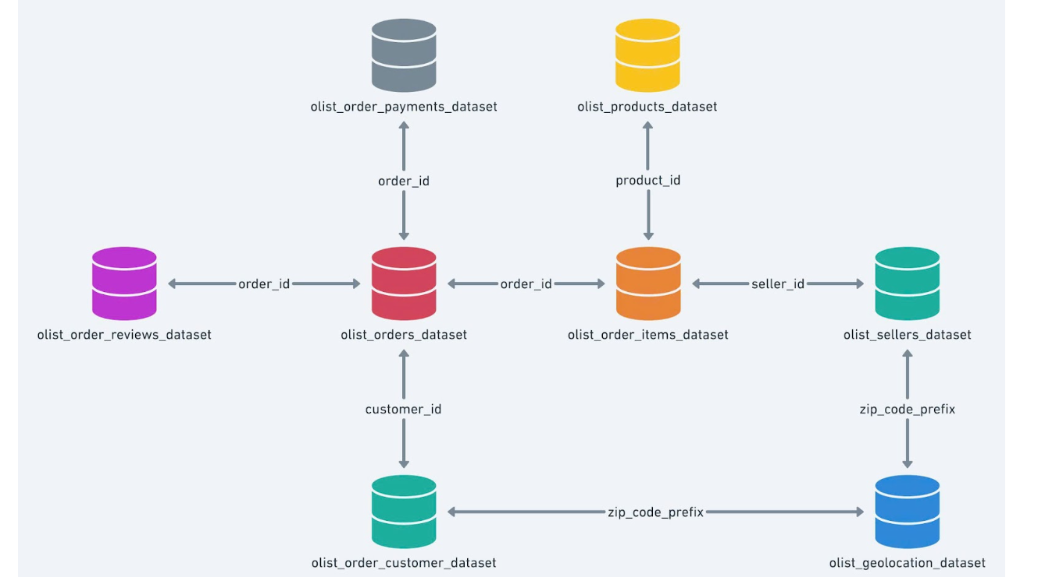
Hình 2.1. Sơ đồ quan hệ giữa tám bảng theo trang dữ liệu Olist (không vẽ bảng cat_map)
Sơ đồ cho thấy orders và items nối bằng order_id; items nối products bằng product_id và sellers bằng seller_id; orders nối customers bằng customer_id. Hai bảng customers và sellers cùng nối với geo chỉ qua zip_code_prefix. Vì mã bưu chính không duy nhất trong geo (mục 2.5), đây là mối nối dễ làm nhân bản dòng nếu ghép trực tiếp, và là lý do Phần 3 phải gộp geo về một dòng cho mỗi mã trước khi ghép. Tên bảng trong hình (ví dụ olist_order_customer_dataset) hơi khác tên tệp thực (olist_customers_dataset).

2.3. Kiểu dữ liệu
Tám cột ngày giờ đang ở kiểu chữ (object): năm cột của orders, shipping_limit_date của items và hai cột của reviews. Các cột còn lại có kiểu phù hợp với ý nghĩa. Phần 2 không chuyển kiểu; Phần 3 chỉ chuyển cột order_purchase_timestamp vì chỉ cột này được dùng.

2.4. Dữ liệu thiếu và trùng lặp
Hai trong bảy bảng chính có giá trị thiếu (Bảng 2.3). Ở orders, các mốc thời gian thiếu phản ánh đơn chưa duyệt hoặc chưa giao; ở products, 610 sản phẩm thiếu cùng lúc danh mục và ba trường mô tả, còn 2 sản phẩm thiếu cả cân nặng lẫn kích thước.
Bảng 2.3. Các cột có giá trị thiếu
Bảng | Cột | Số dòng thiếu | Tỷ lệ
orders | order_approved_at | 160 | 0.16%
orders | order_delivered_carrier_date | 1,783 | 1.79%
orders | order_delivered_customer_date | 2,965 | 2.98%
products | product_category_name | 610 | 1.85%
products | product_name_lenght | 610 | 1.85%
products | product_description_lenght | 610 | 1.85%
products | product_photos_qty | 610 | 1.85%
products | product_weight_g; length; height; width | 2 mỗi cột | 0.01%

Về dòng trùng hoàn toàn, chỉ bảng geo có: 261,831 dòng. Sáu bảng còn lại không có dòng trùng.

2.5. Giá trị sai miền và khóa dữ liệu
Nhóm đặt các quy tắc miền trước khi kiểm tra: price lớn hơn 0 và freight_value không âm; cân nặng và ba kích thước lớn hơn 0; mã bang thuộc 27 đơn vị hành chính của Brazil; tọa độ nằm trong khung bao xấp xỉ của Brazil (vĩ độ từ −34 đến 5.3, kinh độ từ −74 đến −28 [8][9]). Kiểm tra bằng khung bao chỉ là sàng lọc, không xác minh vị trí thực của từng điểm.
Bảng 2.4. Kết quả kiểm tra miền giá trị
Quy tắc | Số vi phạm / ghi nhận | Nhận xét
price ≤ 0 | 0 | Đạt
freight_value < 0 | 0 | Đạt
freight_value = 0 | 383 dòng | Không vi phạm miền nhưng cần xem xét; nguyên nhân chưa biết
product_weight_g ≤ 0 | 4 sản phẩm | Cân nặng 0 g không hợp lệ
Chiều dài, cao, rộng ≤ 0 | 0 | Đạt
Mã bang không hợp lệ (customers, sellers, geo) | 0 | Đạt
Tọa độ geo ngoài khung bao Brazil | 31 điểm | Cần rà soát; xem mục 3.3

Về khóa: khóa của sáu bảng (kể cả khóa ghép order_id, order_item_id của items) đều duy nhất. Riêng geolocation_zip_code_prefix của geo không duy nhất: 1,000,163 dòng nhưng chỉ có 19,015 mã bưu chính khác nhau, nghĩa là mỗi mã bưu chính trung bình có hàng chục điểm tọa độ.

2.6. Quan hệ giữa các bảng
Bốn quan hệ theo mã định danh đều toàn vẹn: mọi product_id, order_id, seller_id của items và customer_id của orders đều có ở bảng cha. Ba chỗ không khớp còn lại cần xử lý: 13 sản phẩm có danh mục không có bản dịch trong cat_map; 278 dòng của customers và 7 người bán có mã bưu chính không có trong geo. Hệ quả là một số dòng ghép sẽ thiếu tọa độ.

2.7. Độ phủ thời gian
Đơn hàng trải từ 04/09/2016 đến 17/10/2018. Dữ liệu liên tục từ 2017-01 đến 2018-08 (từ 800 đến 7,544 đơn mỗi tháng). Đầu và cuối chuỗi rất ít đơn: 2016-09 có 4 đơn, 2016-10 có 324, không có đơn tháng 2016-11, 2016-12 có 1; 2018-09 có 16 và 2018-10 có 4. Độ phủ không đều này là cơ sở để Phần 3 giới hạn giai đoạn phân tích.

2.8. Giá trị cực đoan
Nhóm dùng rào trên Tukey (Q3 + 1.5 × IQR) để đếm giá trị cực đoan. Chỉ xét rào trên vì cả sáu biến chỉ nhận giá trị không âm; riêng freight_value có rào dưới 0.975 và 521 giá trị thấp hơn, trong đó có 383 dòng bằng 0 đã nêu ở 2.5. Giá trị vượt rào chỉ là dấu hiệu cực đoan, không chứng minh là sai.
Bảng 2.5. Giá trị vượt rào trên theo IQR (trên bảng nguồn)
Biến | Rào trên | Số giá trị vượt rào | Tỷ lệ
price | 277.400 | 8,427 | 7.48%
freight_value | 33.255 | 11,613 | 10.31%
product_weight_g | 4,300.000 | 4,551 | 13.81%
product_length_cm | 68.000 | 1,380 | 4.19%
product_height_cm | 40.500 | 1,892 | 5.74%
product_width_cm | 52.500 | 912 | 2.77%

2.9. Kiểm tra bảng payments và phạm vi sử dụng dữ liệu
Giả thuyết cần kiểm tra: payment_value có chứa phí vận chuyển hay không. Với mỗi đơn có ở cả items và payments (98,665 đơn), nhóm so tổng payment_value với tổng price cộng freight_value. Kết quả: 99.42% đơn khớp đúng. Vì vậy payment_value chứa trực tiếp biến mục tiêu và không được dùng làm đặc trưng (rò rỉ dữ liệu). Bảng reviews cũng không dùng vì đánh giá được tạo sau khi khách nhận hàng, tức không có ở thời điểm dự đoán.
Bảng 2.6. Đánh giá khả năng sử dụng từng bảng
Bảng | Đánh giá | Căn cứ
items | Dùng làm bảng quan sát | Chứa freight_value và khóa ghép
orders | Dùng một phần | Giữ trạng thái và thời điểm đặt hàng; các mốc giao hàng là thông tin sau thời điểm đặt hàng
products | Dùng một phần | Giữ cân nặng, kích thước, danh mục; bỏ ba trường mô tả
customers, sellers | Dùng một phần | Giữ mã bưu chính và bang; bỏ mã định danh khách và tên thành phố
geo | Dùng có điều kiện | Có tọa độ nhưng mã không duy nhất, có điểm ngoài khung, có mã không được phủ
cat_map | Dùng có điều kiện | Thiếu bản dịch một số danh mục
payments | Không chọn | payment_value chứa freight_value: rò rỉ
reviews | Không chọn | Có sau khi nhận hàng

2.10. Tổng hợp phát hiện
Bảng 2.7. Danh mục các phát hiện của Phần 2 (đầu vào của Phần 3)
STT | Loại phát hiện | Bảng / cột | Số liệu
1 | Kiểu dữ liệu | 8 cột ngày | Ở kiểu chữ
2–4 | Thiếu | orders: 3 mốc thời gian | 160; 1,783; 2,965 dòng
5 | Thiếu | products: danh mục và 3 trường mô tả | 610 ô mỗi trường
6 | Thiếu | products: cân nặng và 3 kích thước | 2 ô mỗi trường
7 | Trùng hoàn toàn | geo | 261,831 dòng
8 | Cần điều tra | items.freight_value = 0 | 383 dòng
9 | Sai miền | products.product_weight_g = 0 | 4 sản phẩm
10 | Cần rà soát | geo: tọa độ ngoài khung Brazil | 31 điểm
11 | Khóa không duy nhất | geo.geolocation_zip_code_prefix | 1,000,163 dòng / 19,015 mã
12 | Khóa ngoại không khớp | products – cat_map | 13 sản phẩm
13–14 | Mã bưu chính không được phủ | customers – geo; sellers – geo | 278 dòng; 7 người bán
15 | Độ phủ thời gian | order_purchase_timestamp | 2016 và cuối 2018 rất ít đơn
16 | Giá trị vượt rào IQR | 6 biến số | 2.77% đến 13.81%
17 | Nguy cơ rò rỉ | payments.payment_value | 99.42% trong 98,665 đơn khớp

Giới hạn của Phần 2. Chưa có nguồn tham chiếu độc lập để xác nhận tính chính xác thực tế; một số kiểm tra địa lý dựa trên khung bao; phép đếm khóa ngoại không thay thế kiểm tra từng giá trị; các số liệu cần được xác nhận bằng cách chạy lại notebook trên đúng phiên bản CSV.

PHẦN 3. LÀM SẠCH DỮ LIỆU

3.1. Mục tiêu, nguyên tắc và khung ra quyết định
Mục tiêu của Phần 3 là biến chín bảng nguồn thành một bảng duy nhất mà mỗi dòng là một sản phẩm trong một đơn hàng (grain = order_id, order_item_id), sạch và đủ thông tin để phân tích và mô hình hóa. Phần này xử lý đúng các phát hiện đã ghi ở Phần 2.
Hai nguyên tắc chi phối mọi bước:
- Ngăn ngừa rò rỉ dữ liệu. Rò rỉ xảy ra khi thông tin không có sẵn tại thời điểm dự đoán bị dùng khi xây mô hình, làm kết quả đánh giá sai lệch [4]. Vì vậy nhóm ưu tiên các quy tắc xác định trước (giá trị thiếu, ngoài miền); các ngưỡng phụ thuộc phân phối dữ liệu phải tính trên tập huấn luyện.
- Ghi nhận đầy đủ quá trình xử lý (audit trail). NIST dùng khái niệm này cho cơ chế ghi lại hoạt động để kiểm tra và truy vết [5]. Nhóm ghi số dòng trước và sau mỗi bước, và tổng hợp ở mục 3.9.
Mỗi quy tắc mang một trong hai nhãn: Bắt buộc (giá trị không hợp lệ theo miền đã xác định) hoặc Quyết định (nhóm chọn một trong các cách xử lý khả dĩ). Mỗi quy tắc còn ghi rõ có xem freight_value hay không, vì quyết định dựa trên biến mục tiêu có thể làm lệch việc đánh giá mô hình.

3.2. Sơ đồ luồng dữ liệu
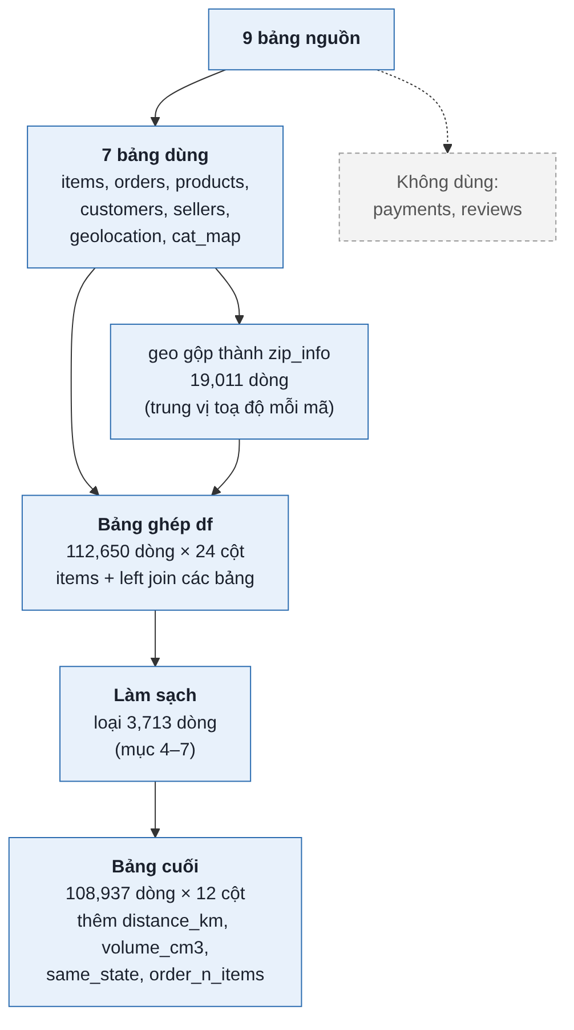
Hình 3.1. Từ 9 bảng nguồn đến bảng cuối 108,937 dòng, 12 cột

3.3. Chuẩn bị các bảng trước khi ghép
Hai bảng cần xử lý trước khi ghép để tránh nhân bản dòng và thiếu danh mục: geo (mã bưu chính không duy nhất) và cat_map (thiếu bản dịch).

3.3.1. Tọa độ đại diện cho mỗi mã bưu chính
Bước 1 – loại điểm ngoài khung. Vẽ các điểm của geo cùng khung bao Brazil (Hình 3.2). Có 31 điểm ngoài khung. Kiểm tra lại trên dữ liệu thô: 26 điểm có vĩ độ dương (Bắc bán cầu, rất xa Brazil, kinh độ khoảng −100 đến 120) và 5 điểm có vĩ độ từ −34.6 đến −36.6, sát phía nam khung. Cả 31 điểm đều mang mã bang Brazil hợp lệ (PA 7, RJ 5, BA 4, RS 4, PR 3, ES 2, MG 2, và SP, AL, PB, MT mỗi bang 1). Ví dụ 3 điểm gắn bang RS, thành phố santa rosa, có tọa độ (−36.6, −64.3), tức tọa độ của một nơi trùng tên ở nước ngoài. Bang nói một nơi, tọa độ nói nơi khác, nên nhóm loại 31 điểm (Bắt buộc, không xem freight_value). Sau bước này geo còn 1,000,132 dòng và 19,011 mã. Hạn chế: khung bao là hình chữ nhật nên vẫn chứa phần đất của nước láng giềng, và điểm sai nằm trong khung không bị loại ở bước này.
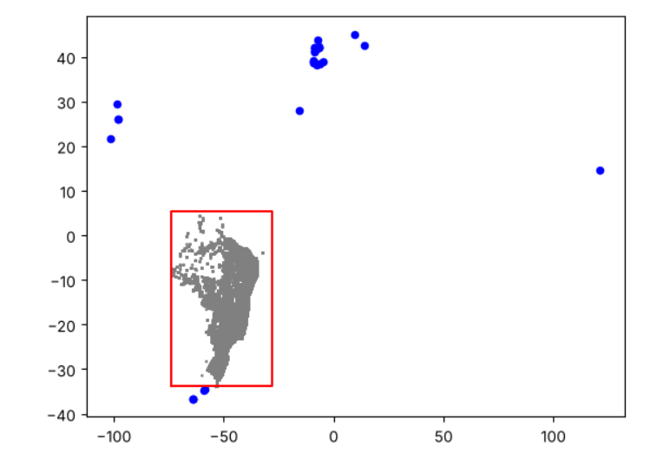
Hình 3.2. Điểm trong khung (xám), điểm ngoài khung (xanh) và khung bao Brazil (đỏ); trục ngang là kinh độ, trục dọc là vĩ độ
Bước 2 – chọn cách đại diện: trung vị hay trung bình. Mỗi mã bưu chính có nhiều điểm, cần một tọa độ duy nhất. Nhóm đo sai số của hai cách bằng khoảng cách (Haversine) từ mỗi điểm đến tọa độ đại diện của mã (Bảng 3.1). Trung vị thấp hơn ở trung bình và cả ba phân vị, vì trung bình chịu ảnh hưởng của các điểm nằm xa trong cùng mã. Nhóm chọn trung vị.
Bảng 3.1. Sai số (km) khi đại diện mã bưu chính bằng trung vị và trung bình
Thống kê | Trung vị | Trung bình
mean | 1.27 | 1.48
25% | 0.26 | 0.31
50% | 0.50 | 0.57
75% | 0.89 | 1.02

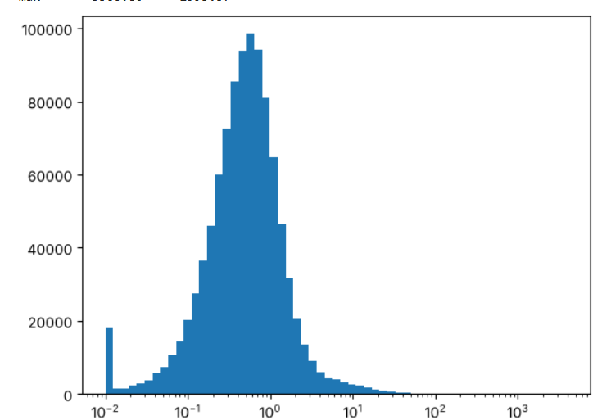
Hình 3.3. Phân phối khoảng cách (km) từ mỗi điểm đến tọa độ trung vị của mã bưu chính, trục ngang theo thang log
Hình 3.3 cho thấy phần lớn điểm nằm gần tọa độ đại diện: đỉnh phân phối quanh 0.5 km, trùng trung vị 0.50 km. Có hai điểm cần đọc đúng. Thứ nhất, cột cao sát 0.01 km (khoảng 18,000 điểm) không phải đỉnh thật: mã vẽ dùng clip(lower=0.01) để vẽ được trên thang log, nên mọi điểm có sai số dưới 0.01 km bị dồn vào cột đầu. Kiểm tra lại: 17,018 điểm có sai số dưới 0.01 km, trong đó 13,125 điểm đúng bằng 0 (phần lớn do các dòng trùng nhau; 1,042 điểm thuộc mã chỉ có một điểm). Thứ hai, đuôi phải kéo đến hàng nghìn km (lớn nhất 3,360.80 km) nên trung bình lớn hơn nhiều trung vị: có 803 điểm cách tọa độ đại diện hơn 100 km và 69 điểm hơn 1,000 km. Các điểm này nằm trong khung bao nhưng nhiều khả năng cũng định vị sai; vì dùng trung vị nên ảnh hưởng của chúng đến tọa độ đại diện rất nhỏ.
Bước 3 – có nên bỏ dòng trùng của geo không. Dòng trùng làm một vị trí được tính nhiều lần khi lấy trung vị. Nhóm đo lại sai số sau khi bỏ trùng (còn 738,305 dòng): mean tăng từ 1.27 lên 1.36 km, median từ 0.50 lên 0.52 km. Bỏ trùng không cải thiện sai số nên nhóm giữ nguyên các dòng trùng.
Bước 4 – có nên loại điểm xa theo IQR không. Với ngưỡng Q3 + 1.5 × IQR của sai số (1.84 km), có 75,788 điểm (7.6%) vượt ngưỡng, thuộc 8,502 trong 19,011 mã; nếu loại, 206 mã sẽ mất toàn bộ điểm. IQR chỉ đo khoảng cách đến trung vị của mã, không chứng minh điểm đó sai. Ví dụ với mã chỉ có 2 điểm, trung vị là trung điểm nên hai điểm cách đều trung vị: IQR gắn cờ cả hai hoặc không gắn điểm nào, không chỉ ra được điểm sai (112 trong 206 mã mất hết điểm thuộc dạng này). Nhóm không loại thêm theo IQR (Quyết định, không xem freight_value).
Bước 5 – gộp về một dòng mỗi mã. Kết quả là bảng zip_info gồm 19,011 dòng, mỗi mã bưu chính một dòng, khóa duy nhất. Hạn chế: tọa độ trung vị vẫn có thể lệch ở các mã có nhiều điểm sai nằm trong khung; tọa độ chưa được đối chiếu với ranh giới địa lý của bang.

3.3.2. Danh mục thiếu bản dịch
13 sản phẩm thuộc 2 danh mục không có trong cat_map: portateis_cozinha_e_preparadores_de_alimentos (10 sản phẩm) và pc_gamer (3 sản phẩm). Nhóm đặt bản dịch thủ công cho hai danh mục, nối vào bản sao cat_map_new (73 dòng), không sửa cat_map gốc (Quyết định, không xem freight_value). Lý do: loại dòng sẽ bỏ thông tin đã có, trong khi chỉ có 2 danh mục nên đặt thủ công ít tốn công.

3.4. Ghép các bảng
Lấy items làm bảng gốc, nối lần lượt orders, products, cat_map_new, customers, sellers và zip_info bằng left join; zip_info được nối hai lần, một lần cho tọa độ khách (c_lat, c_lng), một lần cho tọa độ người bán (s_lat, s_lng). Left join từ items bảo đảm không mất dòng quan sát, và vì mỗi khóa nối của các bảng phụ đã duy nhất nên không nhân bản dòng. Kiểm tra: ghép giữ nguyên 112,650 dòng, số cột tăng từ 7 lên 24.

3.5. Xử lý giá trị thiếu
Sau khi ghép, 10 cột có giá trị thiếu (Bảng 3.2). Nhóm xử lý theo từng nhóm cột, mỗi nhóm đều đối chiếu ít nhất hai phương án.
Bảng 3.2. Thành phần thiếu sau khi ghép
Nhóm cột | Số dòng thiếu
product_category_name, product_category_name_english | 1,603
product_weight_g, product_length_cm, product_height_cm, product_width_cm | 18
c_lat, c_lng (tọa độ khách) | 303
s_lat, s_lng (tọa độ người bán) | 253

Bảng 3.3. Quyết định cho từng loại giá trị thiếu
Vấn đề | Phương án đã xét | Quyết định và lý do
Thiếu tọa độ ở ít nhất một phía: 555 dòng (0.49%) | Điền bằng trung vị tọa độ của bang, hoặc loại dòng | Loại (Quyết định). Điền theo bang lệch trung bình 79.6 km, trong khi tọa độ đại diện của mã chỉ lệch 1.27 km; số dòng loại nhỏ
Thiếu cân nặng và kích thước: 18 dòng (cả 4 cột cùng thiếu) | Điền bằng trung vị theo danh mục, hoặc loại dòng | Loại (Quyết định). Cân nặng, kích thước là đặc trưng chính; 4 cột cùng thiếu nên không suy ra được cột này từ cột kia; 17 trong 18 dòng thiếu luôn danh mục nên không có nhóm tương tự để lấy trung vị
Thiếu danh mục: 1,579 dòng (1.41%) | Loại dòng, hoặc gán nhãn unknown | Gán unknown (Quyết định). Nhóm thiếu danh mục nhẹ hơn rõ rệt (cân nặng trung vị 400 g so với 700 g, giá trung vị cùng 75), tức không thiếu ngẫu nhiên; loại sẽ làm đổi phân phối cân nặng

Sau ba xử lý trên, bảng không còn ô thiếu. Lưu ý rằng 1,579 dòng unknown giảm còn 1,510 ở bảng cuối vì 69 dòng đã bị loại ở các bước sau.

3.6. Xác định phạm vi dữ liệu

3.6.1. Chỉ giữ đơn đã giao
109,642 trong 112,077 dòng (97.8%) thuộc đơn delivered. Phí của đơn chưa giao hoặc đã hủy chưa được xác nhận là phí đã phát sinh, nên nhóm chỉ giữ delivered và loại 2,435 dòng (Quyết định, có xem freight_value). Kiểm tra phụ: trung vị freight_value của nhóm delivered là 16.25, của các nhóm khác từ 15.11 đến 17.63 (không tính approved và unavailable vì chỉ có 3 và 7 dòng), nên việc loại không làm lệch rõ rệt mức phí; so trung vị chưa đủ để kết luận hai phân phối giống nhau.

3.6.2. Giới hạn khoảng thời gian
Năm 2016 chỉ có 3 tháng rời rạc (3, 313 và 1 dòng, thiếu 2016-11) trong khi từ 2017-01 đến 2018-08 tháng nào cũng có dữ liệu. Nhóm giữ các đơn từ 01/01/2017 và loại 317 dòng của năm 2016 (Quyết định, không xem freight_value); dữ liệu delivered đã kết thúc ở 2018-08.

3.7. Xử lý giá trị sai miền và kiểm tra biến mục tiêu
Cân nặng bằng 0. Phần 2 phát hiện 4 sản phẩm có cân nặng 0 g; sau ghép chúng nằm trong 8 dòng. Cân nặng 0 g không phải giá trị hợp lệ của hàng cần vận chuyển nên nhóm loại 8 dòng (Bắt buộc, không xem freight_value).
freight_value bằng 0. Giả thuyết “phí bằng 0 vì người bán và khách ở gần nhau” được kiểm tra bằng cách so khoảng cách của hai nhóm (Bảng 3.4). Giả thuyết bị bác bỏ: nhóm phí 0 không ở gần hơn.
Bảng 3.4. Khoảng cách người bán – khách theo nhóm phí
Nhóm | Khoảng cách trung bình | Khoảng cách trung vị
freight_value = 0 | 675.2 km | 505.6 km
freight_value > 0 | 595.5 km | 431.3 km

Dữ liệu không có cột nào cho biết lý do phí bằng 0 (miễn phí vận chuyển, mã giảm giá hay lỗi ghi nhận). Giữ các dòng này buộc mô hình học một mức phí mà các đặc trưng hiện có không giải thích được, nên nhóm loại 380 dòng (Quyết định, có xem freight_value). Hệ quả cần ghi nhận: mô hình không dự đoán được trường hợp miễn phí vận chuyển. Sau khi loại, trung bình freight_value tăng từ 19.94 lên 20.01 và trung vị từ 16.25 lên 16.28.

3.8. Chuyển đổi dữ liệu và chốt schema

3.8.1. Số sản phẩm của đơn (order_n_items)
order_n_items là số sản phẩm của mỗi đơn, đếm trên bảng items gốc trước khi loại dòng, nên phản ánh quy mô giỏ hàng của đơn gốc (lớn nhất là 21). Có 5 trong 95,377 đơn có số dòng ở bảng cuối khác order_n_items vì một số dòng của đơn đã bị loại ở các bước trước. Nhóm giữ nguyên giá trị theo đơn gốc, không ép bằng số dòng còn lại.

3.8.2. Ý nghĩa của freight_value ở đơn nhiều sản phẩm
Câu hỏi: ở đơn nhiều sản phẩm, freight_value của mỗi dòng là phí riêng của sản phẩm hay một phần phí của cả đơn bị chia ra? Notebook dẫn mô tả cột trên Kaggle (“if an order has more than one item the freight value is splitted between items”), tức phí của đơn đã được chia cho từng sản phẩm. Nhóm giữ freight_value ở cấp sản phẩm (Quyết định, có xem freight_value) vì mỗi dòng đã là phần phí được phân cho sản phẩm đó và vì gộp theo đơn sẽ mất cân nặng, kích thước, danh mục của từng sản phẩm. Phần hạn chế (mục 3.10) ghi nhận rằng cách phí được chia chưa xác định hết.

3.8.3. Ba đặc trưng mới
- distance_km: khoảng cách đường chim bay giữa người bán và khách, tính bằng công thức Haversine [7] từ tọa độ đại diện của hai mã bưu chính (công thức ở Phụ lục E). Giá trị từ 0 đến 3,398.49 km, trung vị 431.31 km.
- volume_cm3: tích chiều dài, chiều cao, chiều rộng. Giá trị từ 168 đến 296,208 cm³, trung vị 6,468. Ba cạnh chỉ dùng để tính thể tích và không giữ trong bảng cuối.
- same_state: bằng 1 nếu bang người bán trùng bang khách, ngược lại bằng 0. Bằng 1 ở 36.4% dòng.

3.8.4. Grain và schema cuối
Không có dòng trùng theo (order_id, order_item_id), nên cặp này xác định duy nhất từng dòng. Nhóm đổi product_weight_g thành weight_g, product_category_name_english thành category và giữ 12 cột; các cột còn lại chỉ phục vụ kiểm tra ở các mục trước.
Bảng 3.5. Từ điển dữ liệu của bảng cuối (108,937 dòng × 12 cột)
Cột | Kiểu | Ý nghĩa | Vai trò
order_id, order_item_id | chuỗi, số nguyên | Mã đơn; số thứ tự sản phẩm trong đơn | Khóa (grain)
seller_id | chuỗi | Mã người bán | Định danh
order_purchase_timestamp | ngày giờ | Thời điểm đặt hàng | Thời gian
price | số thực | Giá bán của sản phẩm (BRL) | Đặc trưng
weight_g | số thực | Cân nặng (gam) | Đặc trưng
volume_cm3 | số thực | Dài × cao × rộng (cm³) | Đặc trưng
distance_km | số thực | Khoảng cách đường chim bay người bán – khách (km) | Đặc trưng
category | chuỗi | Danh mục tiếng Anh; unknown nếu thiếu | Phân tích
order_n_items | số nguyên | Số sản phẩm của đơn gốc | Phân tích
same_state | 0/1 | 1 nếu người bán và khách cùng bang | Phân tích
freight_value | số thực | Phí vận chuyển của sản phẩm trong đơn (BRL) | Biến mục tiêu

3.8.5. Giá trị ngoại lai
Số giá trị vượt rào trên theo IQR trên bảng cuối: price 8,069 (7.41%), distance_km 8,304 (7.62%), volume_cm3 9,676 (8.88%), freight_value 11,216 (10.30%) (Hình 3.4).
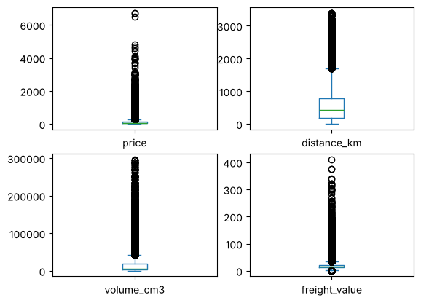
Hình 3.4. Boxplot của price, distance_km, volume_cm3 và freight_value trên bảng cuối
Nhóm giữ nguyên, không loại (trimming) và không giới hạn giá trị (capping) vì: (1) nhóm vượt rào của price, distance_km, volume_cm3 đều có trung vị freight_value cao hơn nhóm còn lại (24.83 so với 16.05; 29.34 so với 15.81; 30.38 so với 15.9), tức là đơn thực chứ không phải lỗi; (2) nhóm freight_value vượt rào có trung vị distance_km cao hơn (916.16 so với 404.1 km) và weight_g cao hơn (5,950 so với 600 g), phù hợp với hàng nặng đi xa; (3) freight_value là biến mục tiêu nên loại hoặc giới hạn sẽ làm đổi đại lượng cần dự đoán, và loại thì mất 11,216 dòng. Nếu cần giới hạn thì ngưỡng IQR phải tính trên tập huấn luyện ở giai đoạn mô hình hóa.

3.9. Nhật ký làm sạch (audit trail) và kết quả
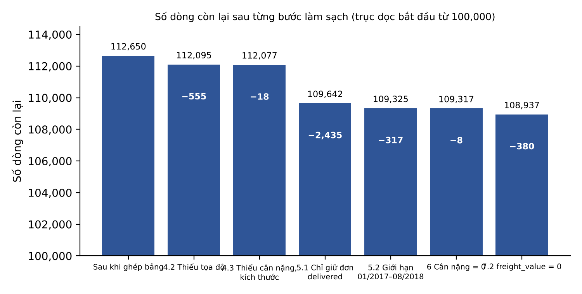
Hình 3.5. Số dòng còn lại sau từng bước làm sạch (vẽ từ bảng nhật ký)
Bảng 3.6. Nhật ký các bước loại dòng
Mục | Quy tắc | Loại | Xem freight | Dòng loại | Còn lại
3 | Sau khi ghép bảng |  |  | 0 | 112,650
4.2 | Thiếu tọa độ | Quyết định | Không | 555 | 112,095
4.3 | Thiếu cân nặng và kích thước | Quyết định | Không | 18 | 112,077
5.1 | Chỉ giữ đơn delivered | Quyết định | Có | 2,435 | 109,642
5.2 | Giới hạn 01/2017 đến 08/2018 | Quyết định | Không | 317 | 109,325
6 | Cân nặng bằng 0 | Bắt buộc | Không | 8 | 109,317
7.2 | freight_value = 0 | Quyết định | Có | 380 | 108,937

Sáu bước loại tổng cộng 3,713 dòng (3.30%): 8 dòng Bắt buộc và 3,705 dòng Quyết định; tổng khớp số dòng cuối (112,650 − 3,713 = 108,937). Các bước chạy tuần tự nên số dòng loại của mỗi bước tính trên bảng còn lại sau các bước trước. Có một bước sửa giá trị: gán unknown cho danh mục thiếu (1,579 dòng tại thời điểm xử lý).
Bảng 3.7. Chỉ số trước và sau làm sạch
Chỉ số | Trước | Sau
Số dòng | 112,650 (items) | 108,937
Số cột | 24 (sau ghép) | 12
Ô thiếu | 4,390 | 0
Dòng trùng grain | 0 | 0
Kiểu ngày mua | object | datetime64
Cân nặng = 0 | 4 sản phẩm | 0 dòng
freight_value = 0 | 383 dòng | 0 dòng

Tệp đầu ra olist_clean.csv khớp với bảng trong bộ nhớ: 108,937 dòng, 12 cột, tổng freight_value 2,180,045.81, không ô thiếu, không trùng grain, 1,510 dòng unknown. Tệp là dữ liệu dẫn xuất từ bộ dữ liệu Olist, phát hành theo giấy phép CC BY-NC-SA 4.0 [6].

3.10. Hạn chế của dữ liệu cuối
Bảng 3.8. Hạn chế của bảng dữ liệu cuối
Hạn chế | Số liệu | Vì sao không khắc phục được
Thiếu thông tin vận chuyển | distance_km chỉ là đường chim bay; 26 dòng có khoảng cách 0 | Không có hãng vận chuyển, phương thức giao, quãng đường thực
Nhãn freight_value của đơn nhiều sản phẩm không xác định hết | 23,081 dòng (21.2%); 10,077 dòng có mức đối chiếu, trong đó 43.5% lệch trên 10% | Dữ liệu không ghi cách phí được tính cho đơn
order_n_items là quy mô đơn gốc | 5 trong 95,377 đơn lệch số dòng | Các dòng bị loại không còn trong bảng cuối
Bốn quyết định dựa trên freight_value áp dụng trước khi chia train/test | Giữ delivered (5.1), loại phí 0 (7.2), giữ phí cấp sản phẩm (9.2), giữ giá trị vượt rào (9.7) | Tập kiểm tra không có các dòng bị loại ở 5.1 và 7.2
Danh mục unknown gộp nhiều loại | 1,510 dòng | Dữ liệu gốc không có danh mục
Chỉ có giai đoạn 01/2017 – 08/2018 | 2016 chỉ 317 dòng rời rạc | Dữ liệu không có thời gian khác

PHẦN 4. PHÂN TÍCH BẰNG SQL

4.1. Mục tiêu và phương pháp
Sau khi có bảng sạch, nhóm dùng SQL để mô tả dữ liệu trước khi xây mô hình: tính phí vận chuyển trung bình theo nhóm của từng yếu tố nêu trong Câu hỏi 1 (cân nặng, thể tích, khoảng cách, giá), thêm so sánh cùng bang và khác bang, và xem cân nặng với khoảng cách tác động cùng lúc ra sao (bằng chứng mô tả cho Câu hỏi 3). SQL không xếp hạng mức độ quan trọng của các yếu tố, vì so sánh theo nhóm không tách được tác động riêng khi các yếu tố liên quan với nhau (ví dụ cân nặng và thể tích, khoảng cách và cùng bang); việc đó thuộc EDA (Phần 5) và mô hình (Phần 6).
Cách làm: nạp olist_clean.csv vào SQLite chạy trong bộ nhớ, bảng olist_clean. Kiểm tra sau khi nạp khớp Phần 3: 108,937 dòng, 12 cột, 0 ô thiếu, 0 dòng trùng khóa, giai đoạn 2017-01 đến 2018-08, 1,510 dòng unknown. Bảy truy vấn (Query 1–7); toàn văn ở Phụ lục C. Các yếu tố được chia thành nhóm bằng mốc tròn, dễ đọc, không chọn để tối ưu kết quả. Cột so_dong là số dòng (sản phẩm), không phải số đơn.

4.2. Tổng quan phí vận chuyển (Query 1)
Bảng có 108,937 dòng thuộc 95,377 đơn. Phí nhỏ nhất 0.01, trung bình 20.01, lớn nhất 409.68 BRL (gấp khoảng 20 lần trung bình): phân phối lệch phải mạnh. Hệ quả cho bước sau: trung bình theo nhóm bị kéo lên bởi các phí rất lớn, nên cần xem thêm trung vị ở EDA, và nên báo MAE kèm sai số theo nhóm (Phần 6 hiện mới báo mức trung bình).

4.3. Phí theo cân nặng, thể tích, khoảng cách và giá (Query 2–5)
Bảng 4.1. Phí trung bình theo nhóm cân nặng, thể tích, khoảng cách và giá
Yếu tố | Nhóm | Số dòng | Phí TB (BRL)
Cân nặng | Rất nhẹ (<500 g) | 43,532 | 15.17
 | Nhẹ (500–2,000 g) | 40,632 | 17.89
 | Trung bình (2–5 kg) | 11,220 | 22.81
 | Nặng (>5 kg) | 13,553 | 39.62
Thể tích | Nhỏ (<2,000 cm³) | 16,927 | 14.91
 | Vừa (2,000–5,000) | 30,224 | 16.27
 | Lớn (5,000–15,000) | 29,070 | 18.61
 | Rất lớn (>15,000) | 32,716 | 27.36
Khoảng cách | Gần (<200 km) | 28,096 | 12.66
 | Trung bình (200–800 km) | 54,032 | 19.80
 | Xa (800–1,500 km) | 17,099 | 23.74
 | Rất xa (>1,500 km) | 9,710 | 35.91
Giá | Rẻ (<50) | 37,965 | 14.73
 | 50–100 | 31,941 | 18.01
 | 100–200 | 26,093 | 23.13
 | Đắt (>200) | 12,938 | 34.16

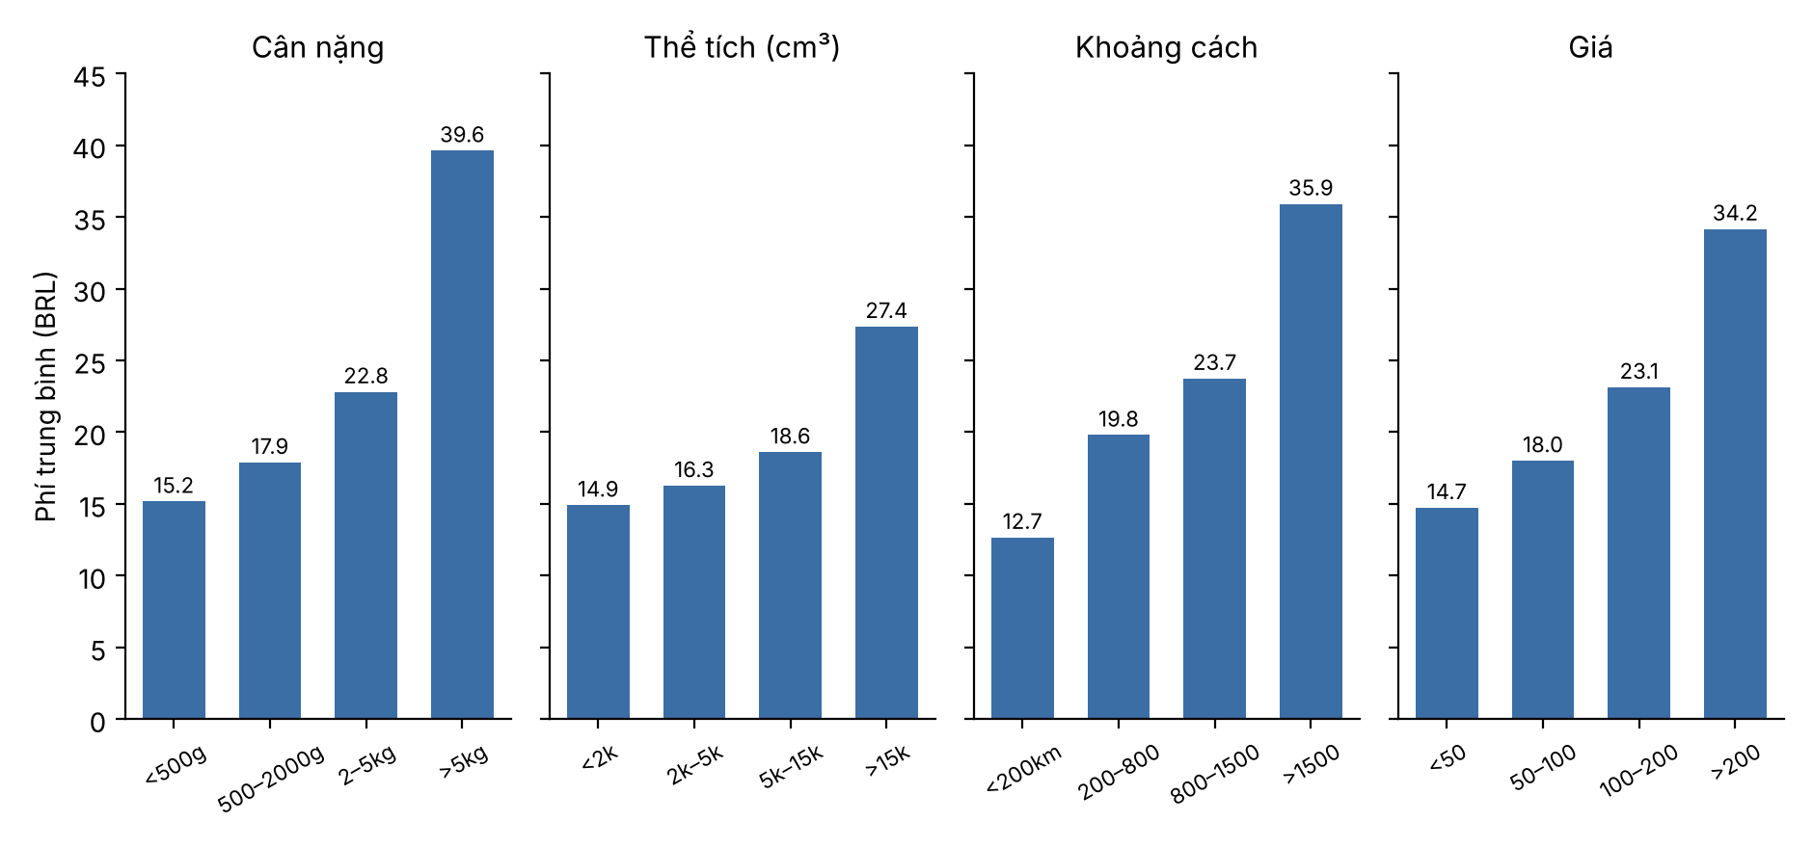
Hình 4.1. Phí trung bình theo nhóm của bốn yếu tố (vẽ từ kết quả Query 2–5)
Phí tăng theo cả bốn yếu tố: từ 15.17 lên 39.62 BRL (khoảng 2.6 lần) theo cân nặng, từ 14.91 lên 27.36 BRL (1.8 lần) theo thể tích, từ 12.66 lên 35.91 BRL (2.8 lần) theo khoảng cách và từ 14.73 lên 34.16 BRL (2.3 lần) theo giá. Cần đọc thận trọng: giá cao thường đi với hàng lớn và nặng, và cân nặng liên quan với thể tích, nên các bảng này chưa phải tác động riêng của từng yếu tố, và không cho biết yếu tố nào quan trọng hơn.

4.4. Cùng bang và khác bang (Query 6)
Bảng 4.2. Phí theo cùng bang và khác bang
Nhóm | Số dòng | Khoảng cách TB (km) | Phí TB (BRL)
Cùng bang | 39,607 | 154 | 13.48
Khác bang | 69,330 | 848 | 23.74

Đơn khác bang có phí cao hơn khoảng 76%, nhưng khoảng cách trung bình cũng xa hơn nhiều (848 so với 154 km). same_state liên quan chặt với khoảng cách nên khó nói phần chênh phí đến từ đâu; khi giải thích mô hình cần nói rõ hai biến cùng phản ánh một ý.

4.5. Cân nặng và khoảng cách cùng lúc (Query 7)
Bảng 4.3. Phí trung bình theo nhóm cân nặng và nhóm khoảng cách (BRL)
Nhóm cân nặng | <200 km | 200–800 km | 800–1,500 km | >1,500 km
Dưới 500 g | 9.17 | 15.39 | 18.32 | 27.95
500–2,000 g | 11.75 | 17.15 | 20.93 | 32.49
2–5 kg | 15.14 | 22.04 | 26.86 | 39.94
Trên 5 kg | 25.93 | 38.92 | 48.10 | 70.47

Ở mọi nhóm khoảng cách, hàng nặng đều đắt hơn hàng nhẹ. Khi đi từ gần (<200 km) đến rất xa (>1,500 km), hàng dưới 500 g tăng từ 9.17 lên 27.95 BRL (+18.8 BRL, gấp 3.0 lần), còn hàng trên 5 kg tăng từ 25.93 lên 70.47 BRL (+44.5 BRL, gấp 2.7 lần). Mức tăng tuyệt đối theo khoảng cách lớn hơn ở hàng nặng, nên hai yếu tố không cộng đơn giản mà có tương tác. Mỗi ô có từ 1,022 dòng trở lên. Đây chỉ là bằng chứng mô tả cho Câu hỏi 3; việc so sánh mô hình tuyến tính và phi tuyến thuộc Phần 6.

4.6. Tổng hợp
Bảng 4.4. Tổng hợp phát hiện của SQL và đề xuất cho bước sau
Query | Phát hiện | Đề xuất cho bước sau
1 | Phí TB 20.01, cao nhất 409.68 BRL (gấp khoảng 20 lần) | Mốc so sánh cho sai số mô hình; nên báo MAE kèm sai số theo nhóm
2 | Phí tăng 15.17 → 39.62 theo cân nặng | Đưa weight_g vào mô hình
3 | Phí tăng 14.91 → 27.36 theo thể tích | Đưa volume_cm3 vào mô hình; liên quan với cân nặng
4 | Phí tăng 12.66 → 35.91 theo khoảng cách | Đưa distance_km vào mô hình
5 | Phí tăng 14.73 → 34.16 theo giá; giá đi cùng hàng lớn, nặng | Đưa price vào mô hình, chưa coi là tác động riêng
6 | Cùng bang 13.48; khác bang 23.74 (khoảng cách 154 so với 848 km) | same_state liên quan chặt với khoảng cách; Phần 6 không dùng
7 | Khoảng cách làm phí tăng +18.8 BRL (hàng <500 g) và +44.5 BRL (hàng >5 kg) | Có tương tác cân nặng và khoảng cách; so sánh mô hình tuyến tính và phi tuyến (Câu hỏi 3)

Đối chiếu với Phần 6. Mô hình ở Phần 6 dùng bốn đặc trưng (weight_g, volume_cm3, distance_km, price), đúng bốn yếu tố của Query 2–5. Các đề xuất về same_state và sai số theo nhóm chưa được thực hiện.
Hạn chế của SQL. Chỉ so sánh trung bình theo nhóm, không tách được tác động riêng của từng yếu tố; trung bình bị kéo lên bởi một số phí rất lớn; chưa xác định được phí của đơn nhiều sản phẩm là phí riêng hay phí của cả đơn được chia; khoảng cách là đường chim bay từ tọa độ mã bưu chính; các quyết định làm sạch có xem freight_value được áp dụng trên toàn bộ dữ liệu trước khi chia train/test. Danh mục, số sản phẩm trong đơn và phí theo tháng không thuộc bước SQL; xem EDA ở Phần 5.

PHẦN 5. PHÂN TÍCH KHÁM PHÁ DỮ LIỆU (EDA)

5.1. Mục tiêu và phương pháp
SQL đã cho bằng chứng theo nhóm. Phần EDA bằng Python bổ sung biểu đồ và hệ số tương quan để (1) xác minh lại bảng sau làm sạch, (2) mô tả phân phối freight_value, (3) khảo sát từng nhóm yếu tố, (4) kiểm chứng các vấn đề còn tồn đọng. Kết quả EDA dùng toàn bộ dữ liệu chỉ để mô tả lịch sử; các đặc trưng ứng viên đã được xác định từ bài toán và khả năng có dữ liệu tại thời điểm đặt hàng; EDA dùng để mô tả, không dùng để chọn mô hình.

5.2. Xác minh bảng sau làm sạch
Bảng không có ô thiếu, không trùng khóa (order_id, order_item_id), không có giá trị âm hoặc không dương trái quy tắc ở 8 cột số được kiểm tra (freight_value, distance_km không âm; price, weight_g, ba kích thước, volume_cm3 lớn hơn 0). Cột order_purchase_timestamp được chuyển sang kiểu ngày giờ, không phát sinh giá trị thiếu. Các kiểm tra này chưa đủ để khẳng định mọi giá trị đều hợp lệ.

5.3. Phân phối phí vận chuyển
Bảng 5.1. Thống kê mô tả của freight_value
Thống kê | Giá trị (BRL)
Số dòng | 108,937
Trung bình | 20.012
Độ lệch chuẩn | 15.701
Nhỏ nhất | 0.010
Phân vị 25% | 13.080
Trung vị | 16.280
Phân vị 75% | 21.150
Lớn nhất | 409.680

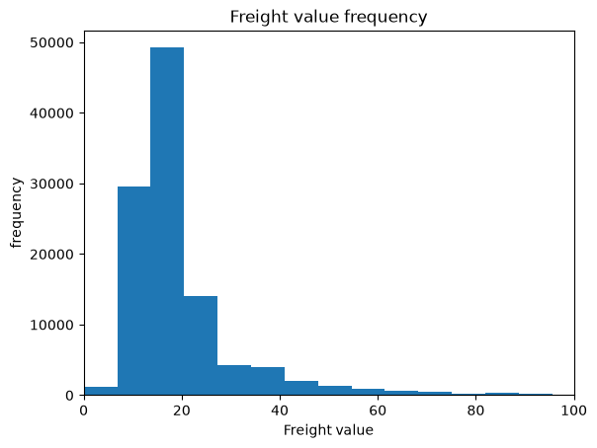
Hình 5.1. Phân phối freight_value (trục ngang giới hạn ở 100 BRL để dễ quan sát, không loại dữ liệu)
Trung bình (20.01) lớn hơn trung vị (16.28): phân phối lệch phải, 50% số dòng nằm từ 13.08 đến 21.15 BRL và đuôi kéo dài đến 409.68 BRL. Với rào dưới 0.975 và rào trên 33.255 BRL có 133 dòng dưới rào dưới và 11,216 dòng trên rào trên, tổng 11,349 dòng (10.42%). Phần làm sạch chỉ báo 11,216 dòng vì chỉ đếm rào trên, nên hai con số không mâu thuẫn. Đây là điểm cực đoan thống kê, không phải bằng chứng lỗi, nên được giữ.

5.4. Phí theo thời gian
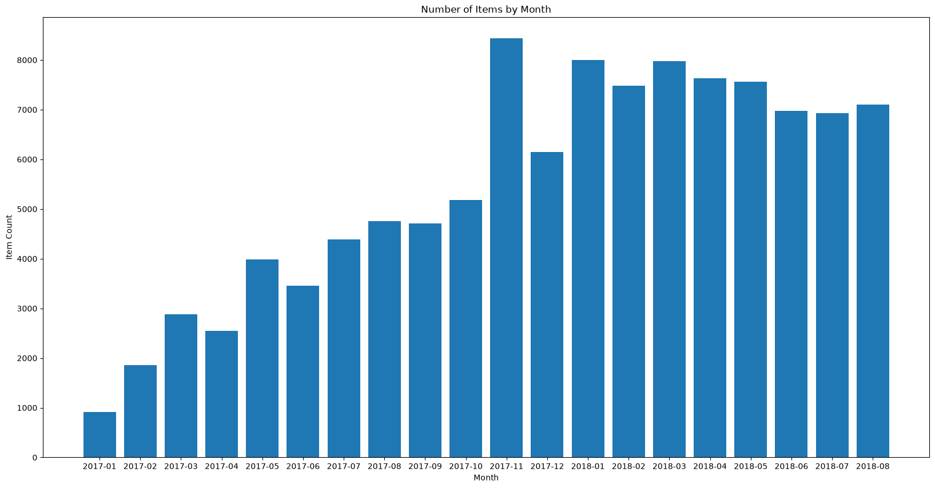
Hình 5.2. Số dòng sản phẩm theo tháng đặt hàng
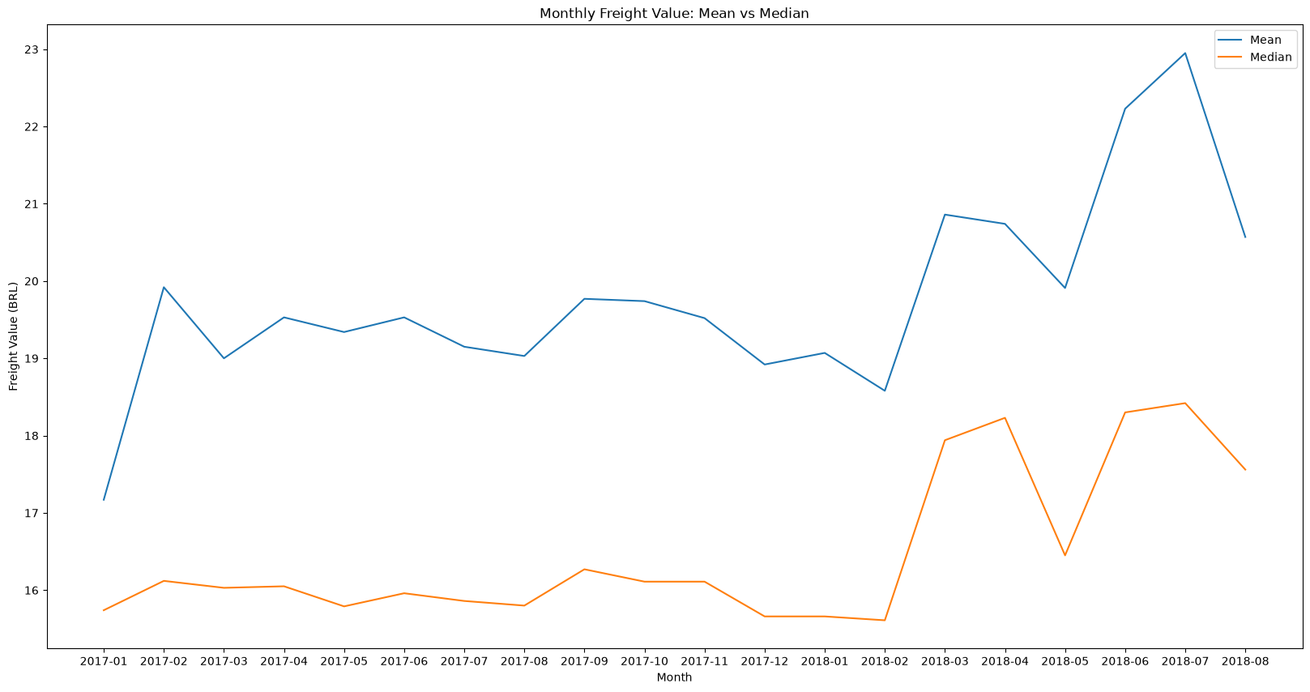
Hình 5.3. Phí vận chuyển trung bình (xanh) và trung vị (cam) theo tháng
Phí trung vị tương đối ổn định quanh 15–16 BRL trong phần lớn 2017 và đầu 2018, cao hơn rõ nhất vào 06–07/2018 (tháng 07/2018: trung bình 22.95, trung vị 18.42). Trung bình luôn cao hơn trung vị, cho thấy đuôi phải tồn tại ở mọi tháng. Biểu đồ chưa cho biết thay đổi đến từ biểu phí, mùa vụ hay cơ cấu sản phẩm và khoảng cách vì các yếu tố đó chưa được giữ cố định. Vì phân phối có thể đổi theo thời gian, việc chia dữ liệu ở bước mô hình hóa nên được cân nhắc; Phần 6 hiện chia ngẫu nhiên theo dòng (xem mục 7.4).

5.5. Các yếu tố liên quan đến phí
Với mỗi yếu tố số, nhóm vẽ biểu đồ phân tán với freight_value và tính hệ số tương quan Pearson (đo quan hệ tuyến tính). Với yếu tố phân loại (category, customer_state, seller_state), nhóm dùng thống kê theo nhóm, không mã hóa thành số thứ tự.
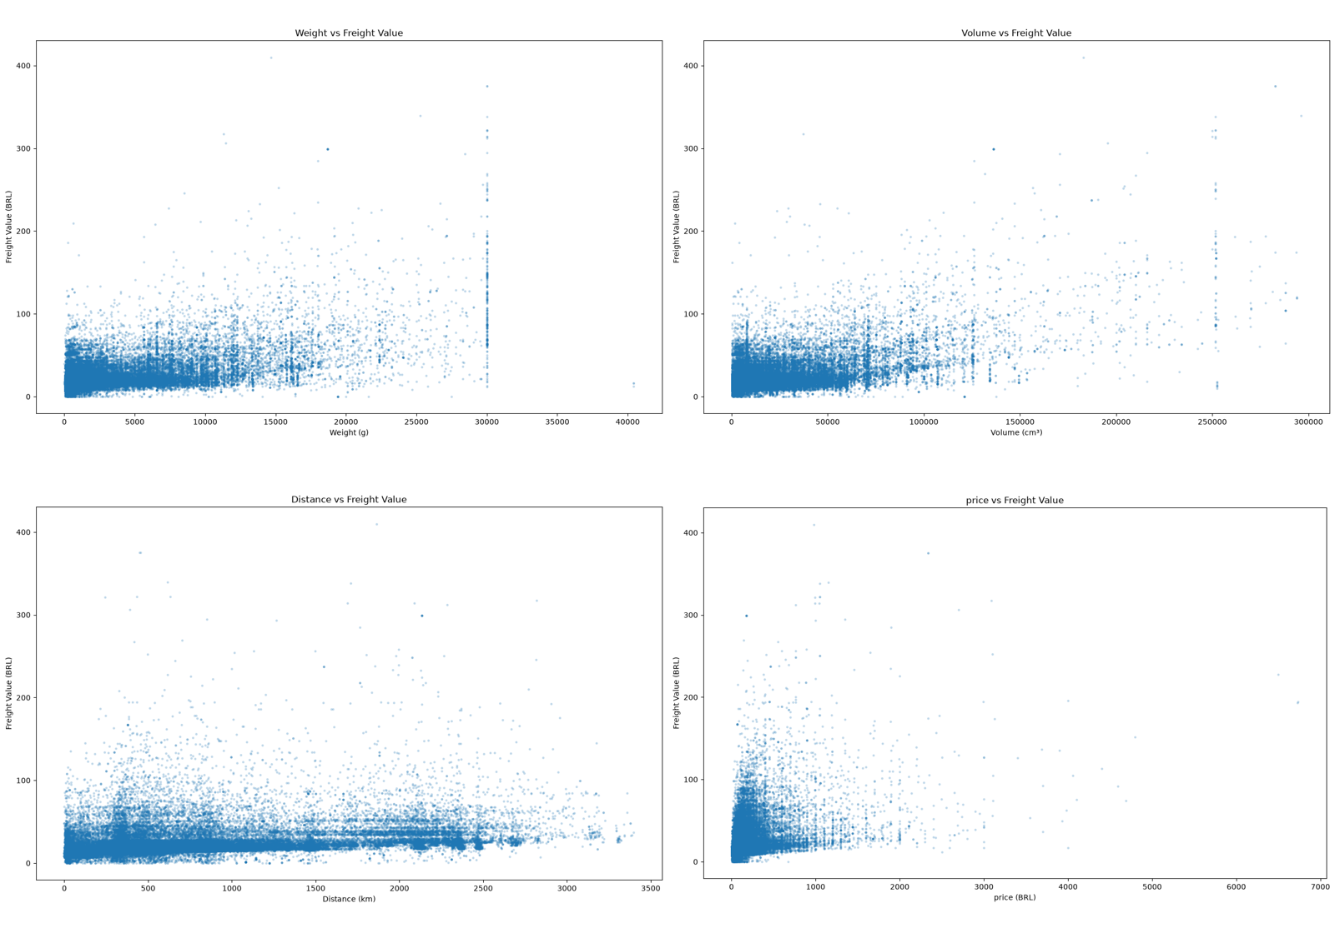
Hình 5.4. Biểu đồ phân tán giữa freight_value và (từ trái qua phải, từ trên xuống) cân nặng, thể tích, khoảng cách, giá
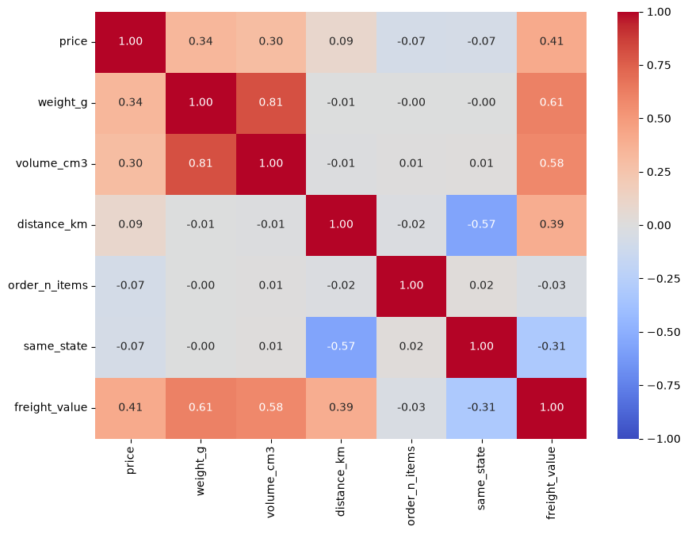
Hình 5.5. Ma trận tương quan Pearson giữa sáu biến số và freight_value
Bảng 5.2. Bằng chứng của EDA cho từng đặc trưng
Đặc trưng | Bằng chứng
weight_g | Pearson 0.61 (cao nhất); phân tán rộng ở hàng nặng, có cụm tại 30,000 g
volume_cm3 | Pearson 0.58; tương quan 0.81 với cân nặng nên hai biến chứa thông tin chồng lặp
price | Pearson 0.41; phân tán lớn, không chứng minh sản phẩm đắt gây phí cao
distance_km | Pearson 0.39; là khoảng cách Haversine giữa tọa độ mã bưu chính; cùng khoảng cách có nhiều mức phí
same_state | Pearson −0.31 với phí và −0.57 với khoảng cách; trung vị cùng bang 12.03, khác bang 18.26 BRL
order_n_items | Pearson −0.03; trung vị nhóm 1–6 sản phẩm trong 15.10–16.47 BRL, các IQR chồng lấn
category | Trong nhóm có ít nhất 100 dòng, trung vị từ 12.94 đến 41.55 BRL (74 nhóm, 54 nhóm đủ 100 dòng)
customer_state | Trung vị từ 12.97 đến 34.82 BRL (27 bang, 24 nhóm đủ 100 dòng)
seller_state | Trung vị từ 15.38 đến 33.08 BRL (22 bang, 13 nhóm đủ 100 dòng)

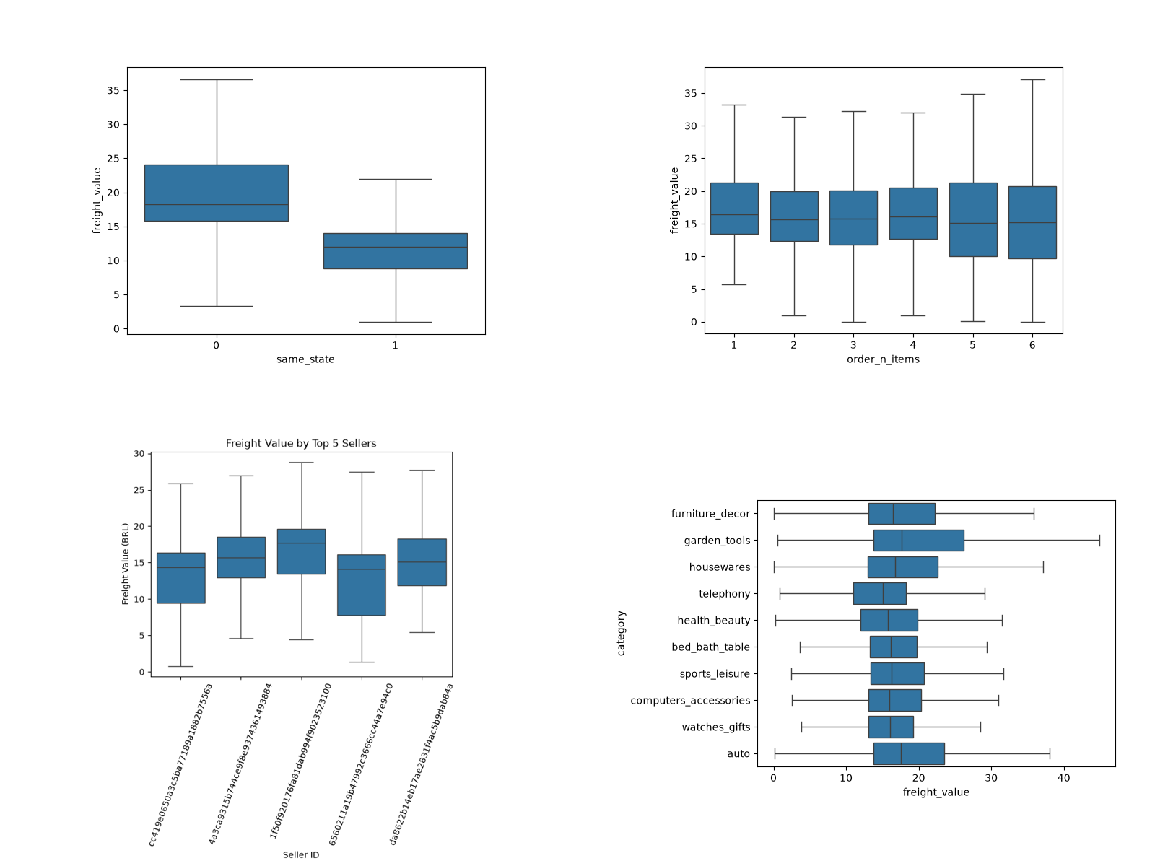
Hình 5.6. Boxplot freight_value theo (từ trái qua phải, từ trên xuống) same_state, số sản phẩm trong đơn, 5 người bán đông nhất, 10 danh mục phổ biến nhất
Các nhận xét chính. Thứ nhất, đặc điểm vật lý tạo tín hiệu nổi bật nhất, nhưng cân nặng và thể tích tương quan 0.81 nên một phần thông tin bị chồng lặp. Thứ hai, nhóm địa lý (khoảng cách, cùng bang, bang) mô tả nơi gửi – nhận; cùng bang và khác bang có IQR gần như tách nhau (8.80–14.06 so với 15.79–24.11) nhưng vẫn chồng lấn, và same_state không nên diễn giải như tác động nhân quả riêng vì tương quan −0.57 với khoảng cách. Thứ ba, order_n_items gần như không có quan hệ tuyến tính (Pearson −0.03), nhưng Pearson chỉ đo tuyến tính nên chưa đủ để bỏ biến. Thứ tư, năm người bán đông nhất (1,546 đến 1,991 dòng) có trung vị phí 14.10–17.67 BRL và IQR chồng lấn; khác biệt giữa người bán có thể đến từ loại hàng, bang và khoảng cách, nên EDA xét bang người bán thay cho mã người bán (tránh biến định danh có số giá trị rất lớn). Cuối cùng, trong 10 danh mục phổ biến nhất (4,121 đến 10,901 dòng) trung vị chỉ dao động 15.10–17.67 BRL; garden_tools có IQR cao và rộng hơn, telephony thấp hơn.
Pearson chỉ đo liên hệ tuyến tính lịch sử nên EDA không dùng nó để xếp hạng chắc chắn các yếu tố; các Hình 5.4 và 5.6 cũng cho thấy phân tán rộng và nhiều chồng lấn ở mọi yếu tố.

5.6. Kiểm chứng các vấn đề còn tồn đọng
- Danh mục unknown. 1,510 dòng (1.39%), không thiếu ô nào ở các cột còn lại. So với nhóm có danh mục, nhóm này có trung vị phí thấp hơn nhẹ (15.24 so với 16.32), nhẹ hơn (400 g so với 700 g) và nhỏ hơn (3,600 so với 6,555 cm³). Không có bằng chứng đây là dữ liệu sai hay thiếu thông tin dự đoán, nên giữ như một mức danh mục riêng; giới hạn là mô hình không biết loại sản phẩm thật. Hai mã danh mục thiếu bản dịch đã được giữ bằng mã gốc nên không bị đánh đồng với unknown.
- freight_value = 0. Dữ liệu thô có 383 dòng; 1 dòng bị loại do thiếu tọa độ hợp lệ và 2 dòng thuộc đơn shipped (chưa delivered), nên còn đúng 380 dòng trước bước lọc phí 0. Khoảng cách không giải thích được giá trị 0 (trung vị 505.6 km, không thấp hơn nhóm phí dương 431.3 km). Bằng chứng không chứng minh các dòng này sai, cũng không cho biết đó là miễn phí, khuyến mãi hay cách ghi khác. Tại checkout chưa biết trước trường hợp nào có phí 0 nên công cụ không áp dụng cho các trường hợp đó.
- order_n_items và order_item_id. Năm đơn có order_n_items = 2 nhưng bảng cuối chỉ còn một dòng: bốn dòng bị loại vì thiếu tọa độ hợp lệ và một dòng vì phí bằng 0. Nhóm giữ order_n_items theo đơn gốc vì nó mô tả quy mô giỏ hàng tại checkout; ép bằng số dòng sau làm sạch sẽ biến nó thành kết quả của quy trình lọc. Chênh lệch chỉ ở 5/95,377 đơn, nhưng chưa có kiểm định riêng cho tác động dự đoán.
- Ngoại lai. Vùng phí cao thường đi cùng hàng nặng, cồng kềnh hoặc tuyến xa, nhưng không có bảng cước độc lập để xác minh từng điểm, nên target không bị xóa hay biến đổi. Hệ quả: bài toán khó hơn ở đuôi cao; Phần 6 chưa phân tích sai số ở vùng này.
Bảng 5.3. Tổng hợp quyết định ở Phần 5
Vấn đề | Bằng chứng | Quyết định | Giới hạn / ảnh hưởng
Danh mục unknown | 1,510 dòng, 1.39%; không thiếu ô ở các cột còn lại | Giữ như một nhóm riêng | Không biết danh mục thật
Phí bằng 0 | 383 dòng thô; còn 380 | Loại khỏi target | Chỉ dự đoán phí dương
order_n_items lệch | 4 dòng thiếu tọa độ, 1 dòng phí 0 | Giữ số sản phẩm đơn gốc | Chưa kiểm định tác động ở 5 đơn
Ngoại lai IQR | 133 dưới + 11,216 trên = 11,349 dòng | Giữ nguyên | Phí cực cao có thể khó dự đoán; chưa có phân tích sai số theo nhóm
Địa lý đại diện | Tọa độ trung vị mã bưu chính, Haversine | Chấp nhận có giới hạn | Không phải quãng đường thực
Thiếu thông tin tính cước | Không có hãng, dịch vụ, biểu phí, khuyến mãi | Ghi nhận, không suy đoán | Chỉ là mức tham khảo lịch sử

5.7. Kết luận EDA và đề xuất mô hình
Không đặc trưng nào giải thích hoàn toàn freight_value: các biểu đồ phân tán đều rộng, các boxplot chồng lấn và biến mục tiêu lệch phải với vùng phí cao khó dự đoán. Từ đó nhóm đề xuất hai mô hình: Linear Regression làm mô hình đơn giản để kiểm tra quan hệ tuyến tính kết hợp nhiều đặc trưng, và Random Forest để thử các quan hệ phi tuyến và tương tác mà đường thẳng khó biểu diễn (đổi lại khó giải thích từng dự đoán hơn). Hai mô hình được so sánh trên cùng tập kiểm tra ở Phần 6.

PHẦN 6. HỒI QUY DỰ ĐOÁN PHÍ VẬN CHUYỂN

6.1. Mục tiêu và thiết kế thực nghiệm
Phần 6 trả lời Câu hỏi 2 và Câu hỏi 3 và bổ sung phần định lượng cho Câu hỏi 1: dự đoán freight_value cho từng dòng sản phẩm bằng Random Forest, lấy Linear Regression làm mô hình nền để so sánh, đánh giá bằng MAE, RMSE và R² trên tập test. Notebook đọc tệp olist_clean.csv (108,937 dòng, 12 cột) từ thư mục output trên Google Drive.

6.1.1. Đặc trưng và biến mục tiêu
Biến mục tiêu là freight_value (BRL). Bốn đặc trưng đầu vào: weight_g (cân nặng), volume_cm3 (thể tích), distance_km (khoảng cách người bán – người mua) và price (giá bán). Lý do nhóm nêu: cân nặng, thể tích và khoảng cách là các yếu tố vật lý quyết định phí vận chuyển; giá bán được thêm vào để kiểm tra giá có đóng góp thông tin hay không. Cả bốn cột đều không thiếu giá trị. Các cột còn lại của bảng sạch (category, same_state, order_n_items, mã định danh, thời điểm đặt hàng) không đưa vào mô hình ở phiên bản này.

6.1.2. Chia tập huấn luyện và kiểm tra
Bảng 6.1. Chia train và test (ngẫu nhiên, 80/20, random_state = 42)
Tập | Số dòng
Huấn luyện (train) | 87,149
Kiểm tra (test) | 21,788

Dữ liệu được chia ngẫu nhiên theo dòng bằng train_test_split, với random_state = 42 để kết quả lặp lại được; việc chia thực hiện trước khi huấn luyện nên tập test không tham gia quá trình học. Cách chia này không tách theo đơn hàng hay theo thời gian: các dòng cùng một đơn, cùng người bán hoặc cùng sản phẩm có thể rơi vào cả hai tập, nên điểm số trên test có thể cao hơn so với khi dự đoán đơn ở giai đoạn sau (xem mục 7.4).

6.2. Mô hình nền: Linear Regression
Linear Regression dự đoán bằng một tổ hợp tuyến tính của bốn đặc trưng. Notebook dùng nó làm mốc so sánh: nếu Random Forest không vượt được mô hình tuyến tính thì không cần dùng mô hình phức tạp hơn. Kết quả trên tập test: MAE 5.22 BRL, RMSE 9.97 BRL, R² 0.590.

6.3. Random Forest
Random Forest gồm nhiều cây quyết định, mỗi cây học trên một mẫu ngẫu nhiên của tập train; dự đoán là trung bình của các cây, nên học được quan hệ phi tuyến và tương tác. Cấu hình: n_estimators = 100, random_state = 42, các tham số còn lại để mặc định; không có bước tối ưu siêu tham số. Random Forest không yêu cầu chuẩn hóa dữ liệu.
Bảng 6.2. So sánh hai mô hình trên tập test
Mô hình | MAE (BRL) | RMSE (BRL) | R²
Linear Regression (mô hình nền) | 5.22 | 9.97 | 0.590
Random Forest | 3.60 | 7.76 | 0.751

Random Forest tốt hơn ở cả ba chỉ số: MAE thấp hơn 1.62 BRL (khoảng 31%), RMSE thấp hơn 2.21 BRL và R² cao hơn 0.161. Sai số tuyệt đối trung bình 3.60 BRL so với phí trung bình toàn bộ dữ liệu 20.01 BRL và trung vị 16.28 BRL. Mô hình giải thích khoảng 75.1% biến thiên của phí trên tập test. Đánh đổi là Random Forest khó giải thích từng dự đoán hơn các hệ số tuyến tính.

6.4. Độ quan trọng của đặc trưng
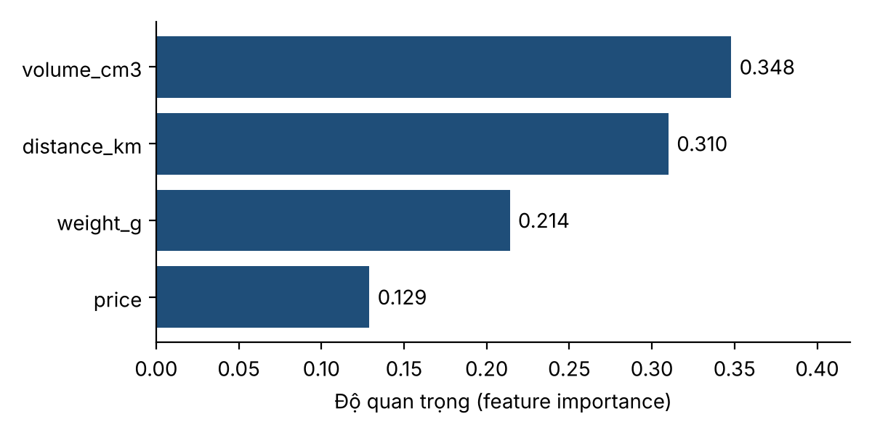
Hình 6.1. Độ quan trọng của bốn đặc trưng trong Random Forest (tổng bằng 1)
Bảng 6.3. Độ quan trọng của đặc trưng (feature importance)
Đặc trưng | Độ quan trọng
volume_cm3 | 0.348
distance_km | 0.310
weight_g | 0.214
price | 0.129

Thể tích, khoảng cách và cân nặng được các cây dùng nhiều nhất (tổng 0.872), price ít nhất. Điều này phù hợp với EDA ở chỗ đặc điểm vật lý và khoảng cách chứa tín hiệu đáng chú ý. Pearson đo liên hệ tuyến tính, còn importance đo mức đặc trưng được dùng để giảm sai số trong các cây; hai thước đo không cùng ý nghĩa nên thứ tự có thể khác (Pearson xếp cân nặng trên thể tích, importance xếp thể tích trên cân nặng, và hai biến này tương quan 0.81 nên phần thông tin bị chia giữa chúng). Importance không chứng minh quan hệ nhân quả và không giải thích chính xác một dự đoán riêng lẻ.

6.5. Những gì Phần 6 chưa làm
- Chưa có phân tích sai số theo nhóm (phí cao, khác bang, hàng nặng, danh mục), nên chưa chỉ ra được nhóm đơn nào khó dự đoán nhất.
- Chưa có tập validation riêng, chưa tối ưu siêu tham số, chưa kiểm định chéo.
- Chưa có mô hình nền theo trung vị freight_value của tập huấn luyện; mô hình nền hiện tại là Linear Regression.
Vì vậy phần phí chưa giải thích được chỉ đo ở mức tổng (1 − R² ≈ 24.9% trên tập test), không phân rã theo nhóm.

PHẦN 7. KẾT LUẬN

7.1. Luồng logic và kết quả chính của dự án
Bảng 7.1. Mỗi phần giải quyết gì và để lại gì cho phần sau
Phần | Câu hỏi | Kết quả chính | Chuyển sang phần sau
1 | Bài toán là gì, đo bằng gì? | Hồi quy freight_value cấp dòng sản phẩm; 3 câu hỏi; MAE, RMSE, R² | Cần biết dữ liệu có phù hợp không
2 | Dữ liệu nguồn ra sao? | 9 bảng; 17 phát hiện (thiếu, trùng, sai miền, khóa, rò rỉ ở payments) | Cần quy tắc xử lý cho từng phát hiện
3 | Xử lý thế nào? | 112,650 → 108,937 dòng, 12 cột; mỗi quyết định có lý do và nhãn | Bảng sạch để phân tích
4 | Từng yếu tố liên quan thế nào (theo nhóm)? | Phí tăng theo cân nặng, khoảng cách; thấp hơn nếu cùng bang | Cần kiểm tra bằng biểu đồ và tương quan
5 | Quan hệ tuyến tính mạnh đến đâu? | Pearson: cân nặng 0.61, thể tích 0.58, giá 0.41, khoảng cách 0.39 | Đề xuất hai mô hình
6 | Dự đoán được không, tốt hơn mô hình nền không? | Random Forest: MAE 3.60, RMSE 7.76, R² 0.751 (test); Linear Regression: 5.22, 9.97, 0.590 | Trả lời ba câu hỏi

7.2. Trả lời ba câu hỏi kinh doanh
Câu hỏi 1 – Yếu tố nào có mối liên hệ mạnh nhất với phí vận chuyển? Cân nặng và thể tích, cùng khoảng cách. Theo Pearson, weight_g 0.61 và volume_cm3 0.58 đứng đầu, tiếp theo là price 0.41 và distance_km 0.39; theo importance của Random Forest (bốn đặc trưng), volume_cm3 0.348, distance_km 0.310, weight_g 0.214, price 0.129. Hai thước đo cho thứ tự khác nhau và cân nặng – thể tích tương quan 0.81 với nhau, nên kết luận đáng tin là “nhóm đặc điểm vật lý (cân nặng, thể tích) cùng khoảng cách là các yếu tố chính”, chưa nên xếp hạng chắc chắn một yếu tố duy nhất. order_n_items có Pearson −0.03 và không đưa vào mô hình ở phiên bản này.
Câu hỏi 2 – Dự đoán với sai số trung bình bao nhiêu BRL, và các đặc điểm giải thích được bao nhiêu biến động? Random Forest đạt MAE 3.60 BRL (phí trung bình toàn dữ liệu là 20.01 BRL), RMSE 7.76 BRL, R² 0.751 trên tập test (20% dòng chia ngẫu nhiên). Bốn đặc trưng giải thích khoảng 75.1% biến thiên của phí; phần chưa giải thích khoảng 24.9% (1 − 0.751). Con số này tính trên một lần chia ngẫu nhiên và chưa đo độ ổn định; notebook chưa phân tích phần chưa giải thích này nằm ở nhóm đơn nào.
Câu hỏi 3 – Quan hệ có tuyến tính không? Không thuần tuyến tính. Trên cùng tập test, Random Forest tốt hơn Linear Regression ở cả ba chỉ số: MAE 3.60 so với 5.22 BRL (thấp hơn khoảng 31%), RMSE 7.76 so với 9.97 BRL, R² 0.751 so với 0.590. Điều này phù hợp với EDA, nơi các biểu đồ phân tán cho thấy phân tán rộng và quan hệ không nằm trên một đường thẳng. Kết luận chỉ áp dụng cho bốn đặc trưng và cấu hình mặc định đã dùng; chưa thử các mô hình phi tuyến khác và chưa tối ưu siêu tham số.

7.3. Ý nghĩa thực tiễn
- Người bán có thể dùng mức phí dự đoán làm mốc tham khảo để ước tính chi phí và đối chiếu phí thực tế.
- Bộ phận logistics có thể xem thể tích, khoảng cách và cân nặng là các đặc điểm cần theo dõi khi ước tính phí; việc nhóm đơn nào sai số lớn cần phân tích thêm.
- Mức phí dự đoán không thay thế biểu phí chính thức của nền tảng và đơn vị vận chuyển.

7.4. Hạn chế
- Chỉ dùng đơn đã giao, phí lớn hơn 0, giai đoạn 01/2017 – 08/2018; không áp dụng trực tiếp cho mức phí hiện nay hay thị trường khác; không dự đoán trường hợp miễn phí.
- Khoảng cách là đường chim bay giữa tọa độ đại diện của mã bưu chính; dữ liệu không có hãng vận chuyển, dịch vụ, biểu phí, khuyến mãi.
- Cách freight_value được chia ở đơn nhiều sản phẩm chưa xác định hết (21.2% dòng).
- Bốn quyết định làm sạch có xem freight_value được áp dụng trước khi chia train/test; tập test là 20% dòng chia ngẫu nhiên, không tách theo đơn hay thời gian, nên các dòng cùng đơn hoặc cùng người bán có thể nằm ở cả hai tập và điểm test có thể lạc quan hơn so với dự đoán đơn ở giai đoạn sau.
- Chỉ có hai mô hình, chỉ bốn đặc trưng (không có category, same_state, order_n_items), không tối ưu siêu tham số, không phân tích sai số theo nhóm; kết quả chỉ mô tả mối liên hệ quan sát được, không khẳng định quan hệ nhân quả.

TÀI LIỆU THAM KHẢO
[1] Baymard Institute (2024), khảo sát 1.012 người Mỹ từ 18 tuổi trở lên, được trích dẫn trong bài viết của EMARKETER, “Extra costs are the No. 1 reason consumers abandon online carts”. https://www.emarketer.com/content/extra-costs-are-the-top-reason-consumers-abandon-online-carts
[2] Nuvemshop và Opinion Box (2026), E-Consumidor 2026, báo cáo về hành vi mua sắm trực tuyến của người tiêu dùng Brazil. https://site.nuvemshop.com.br/hubfs/%5BBR%5D%20Descarreg%C3%A1veis/E-Consumidor%202026.pdf
[3] Olist, Brazilian E-Commerce Public Dataset by Olist, Kaggle. https://www.kaggle.com/datasets/olistbr/brazilian-ecommerce/data (truy cập ngày 28/10/2026).
[4] S. Kaufman, S. Rosset, C. Perlich, O. Stitelman, Leakage in data mining: formulation, detection, and avoidance, ACM Transactions on Knowledge Discovery from Data 6(4), 2012. DOI: 10.1145/2382577.2382579.
[5] NIST, Security and Privacy Controls for Information Systems and Organizations, SP 800-53 Rev. 5, 2020. DOI: 10.6028/NIST.SP.800-53r5.
[6] Creative Commons, Attribution-NonCommercial-ShareAlike 4.0 International. https://creativecommons.org/licenses/by-nc-sa/4.0/
[7] Haversine formula, Wikipedia. https://en.wikipedia.org/wiki/Haversine_formula
[8] IBGE, Pontos extremos do Brasil. https://educa.ibge.gov.br/criancas/voce-sabia/23101-pontos-extremos.html
[9] Wikipedia, List of extreme points of Brazil. https://en.wikipedia.org/wiki/List_of_extreme_points_of_Brazil
[10] UK Government Data Quality Hub, Meet the data quality dimensions (sáu chiều theo DAMA UK). https://www.gov.uk/government/news/meet-the-data-quality-dimensions

PHỤ LỤC A. TỪ ĐIỂN DỮ LIỆU CỦA CHÍN BẢNG NGUỒN
Bảng A.1. Các cột của chín bảng nguồn
Bảng | Các cột (kiểu)
orders | order_id, customer_id, order_status (chuỗi); order_purchase_timestamp, order_approved_at, order_delivered_carrier_date, order_delivered_customer_date, order_estimated_delivery_date (chuỗi, dạng ngày giờ)
items | order_id (chuỗi); order_item_id (số nguyên); product_id, seller_id (chuỗi); shipping_limit_date (chuỗi, ngày giờ); price, freight_value (số thực)
products | product_id, product_category_name (chuỗi); product_name_lenght, product_description_lenght, product_photos_qty, product_weight_g, product_length_cm, product_height_cm, product_width_cm (số thực)
customers | customer_id, customer_unique_id, customer_city, customer_state (chuỗi); customer_zip_code_prefix (số nguyên)
sellers | seller_id, seller_city, seller_state (chuỗi); seller_zip_code_prefix (số nguyên)
geo | geolocation_zip_code_prefix (số nguyên); geolocation_lat, geolocation_lng (số thực); geolocation_city, geolocation_state (chuỗi)
cat_map | product_category_name, product_category_name_english (chuỗi)
payments | order_id, payment_type (chuỗi); payment_sequential, payment_installments (số nguyên); payment_value (số thực)
reviews | review_id, order_id, review_comment_title, review_comment_message (chuỗi); review_score (số nguyên); review_creation_date, review_answer_timestamp (chuỗi, ngày giờ)

PHỤ LỤC B. ĐỐI CHIẾU PHÁT HIỆN CỦA PHẦN 2 VỚI KẾT QUẢ XỬ LÝ Ở PHẦN 3
Bảng B.1. Mỗi phát hiện ở Phần 2 được xử lý ở đâu
STT | Vấn đề (Phần 2) | Cách xử lý (Phần 3) | Mục
1 | 8 cột ngày ở kiểu chữ | Chỉ order_purchase_timestamp được nạp và chuyển sang kiểu ngày; các cột ngày còn lại không dùng | 3.6.2
2–4 | 3 mốc thời gian của orders thiếu | Không nạp vào bảng ghép | 3.4
5 | Danh mục và 3 trường mô tả thiếu 610 ô | Gán unknown cho danh mục thiếu (1,579 dòng); ba trường mô tả không nạp | 3.5
6 | Cân nặng và 3 kích thước thiếu 2 ô | Loại 18 dòng thiếu | 3.5
7 | geo trùng hoàn toàn 261,831 dòng | Giữ dòng trùng; mỗi mã một dòng nhờ gộp theo trung vị | 3.3.1
8 | freight_value = 0 (383 dòng) | Loại 380 dòng còn lại tại thời điểm xử lý | 3.7
9 | product_weight_g = 0 (4 sản phẩm) | Loại 8 dòng có cân nặng 0 | 3.7
10 | Tọa độ ngoài khung Brazil | Loại 31 điểm trước khi tính tọa độ đại diện | 3.3.1
11 | geo: 1,000,163 dòng cho 19,015 mã | Gộp theo trung vị: 19,011 mã, mỗi mã một dòng | 3.3.1
12 | 13 sản phẩm thiếu bản dịch danh mục | Bổ sung bản dịch thủ công cho 2 danh mục | 3.3.2
13–14 | 278 dòng khách và 7 người bán không có tọa độ | Loại 555 dòng thiếu tọa độ ở ít nhất một phía | 3.5
15 | Độ phủ thời gian không đồng đều | Loại 317 dòng năm 2016 | 3.6.2
16 | Giá trị vượt rào IQR | Đo lại trên bảng cuối, giữ nguyên | 3.8.5
17 | Rò rỉ ở payments | Không nạp vào Phần 3 | 2.9

PHỤ LỤC C. CÁC TRUY VẤN SQL
Các truy vấn chạy trên bảng olist_clean bằng SQLite (hàm sql() của notebook). Kết quả nêu ở Phần 4. Các nhóm chia theo mốc tròn; truy vấn khớp notebook “4. Data Analysis with SQL” (bản 7 truy vấn).

Query 1 – Tổng quan
SELECT COUNT(*) AS so_dong,
COUNT(DISTINCT order_id) AS so_don_duy_nhat,
MIN(freight_value) AS phi_nho_nhat,
ROUND(AVG(freight_value), 2) AS phi_ship_TB,
MAX(freight_value) AS phi_lon_nhat
FROM olist_clean;

Query 2 – Theo nhóm cân nặng
WITH b AS (
SELECT freight_value,
CASE WHEN weight_g < 500 THEN '1. Rất nhẹ (<500g)'
WHEN weight_g < 2000 THEN '2. Nhẹ (500-2000g)'
WHEN weight_g < 5000 THEN '3. Trung bình (2-5kg)'
ELSE '4. Nặng (>5kg)' END AS nhom_can_nang
FROM olist_clean
)
SELECT nhom_can_nang, COUNT(*) AS so_dong,
ROUND(AVG(freight_value), 2) AS phi_ship_TB
FROM b GROUP BY nhom_can_nang ORDER BY nhom_can_nang;

Query 3 – Theo nhóm thể tích
WITH b AS (
SELECT freight_value,
CASE WHEN volume_cm3 < 2000 THEN '1. Nhỏ (<2.000 cm3)'
WHEN volume_cm3 < 5000 THEN '2. Vừa (2.000-5.000)'
WHEN volume_cm3 < 15000 THEN '3. Lớn (5.000-15.000)'
ELSE '4. Rất lớn (>15.000)' END AS nhom_the_tich
FROM olist_clean
)
SELECT nhom_the_tich, COUNT(*) AS so_dong,
ROUND(AVG(freight_value), 2) AS phi_ship_TB
FROM b GROUP BY nhom_the_tich ORDER BY nhom_the_tich;

Query 4 – Theo nhóm khoảng cách
WITH b AS (
SELECT freight_value,
CASE WHEN distance_km < 200 THEN '1. Gần (<200km)'
WHEN distance_km < 800 THEN '2. Trung bình (200-800km)'
WHEN distance_km < 1500 THEN '3. Xa (800-1500km)'
ELSE '4. Rất xa (>1500km)' END AS nhom_khoang_cach
FROM olist_clean
)
SELECT nhom_khoang_cach, COUNT(*) AS so_dong,
ROUND(AVG(freight_value), 2) AS phi_ship_TB
FROM b GROUP BY nhom_khoang_cach ORDER BY nhom_khoang_cach;

Query 5 – Theo nhóm giá bán
WITH b AS (
SELECT freight_value,
CASE WHEN price < 50 THEN '1. Rẻ (<50)'
WHEN price < 100 THEN '2. 50-100'
WHEN price < 200 THEN '3. 100-200'
ELSE '4. Đắt (>200)' END AS nhom_gia
FROM olist_clean
)
SELECT nhom_gia, COUNT(*) AS so_dong,
ROUND(AVG(freight_value), 2) AS phi_ship_TB
FROM b GROUP BY nhom_gia ORDER BY nhom_gia;

Query 6 – Cùng bang và khác bang
SELECT CASE WHEN same_state = 1 THEN 'Cùng bang' ELSE 'Khác bang' END AS nhom,
COUNT(*) AS so_dong,
ROUND(AVG(distance_km), 0) AS khoang_cach_TB,
ROUND(AVG(freight_value), 2) AS phi_ship_TB
FROM olist_clean
GROUP BY same_state;

Query 7 – Cân nặng và khoảng cách cùng lúc
WITH b AS (
SELECT freight_value,
CASE WHEN weight_g < 500 THEN '1. <500g'
WHEN weight_g < 2000 THEN '2. 500-2000g'
WHEN weight_g < 5000 THEN '3. 2-5kg'
ELSE '4. >5kg' END AS nhom_can_nang,
CASE WHEN distance_km < 200 THEN '1. <200km'
WHEN distance_km < 800 THEN '2. 200-800km'
WHEN distance_km < 1500 THEN '3. 800-1500km'
ELSE '4. >1500km' END AS nhom_khoang_cach
FROM olist_clean
)
SELECT nhom_can_nang, nhom_khoang_cach, COUNT(*) AS so_dong,
ROUND(AVG(freight_value), 2) AS phi_ship_TB
FROM b GROUP BY nhom_can_nang, nhom_khoang_cach
ORDER BY nhom_can_nang, nhom_khoang_cach;

PHỤ LỤC D. KẾT QUẢ CHI TIẾT BỔ SUNG CỦA EDA
Bảng D.1. Phí theo số sản phẩm trong đơn (EDA, mục 3.6 của notebook)
order_n_items | Số dòng | Trung bình | Trung vị | Q1 | Q3
1 | 85,856 | 20.39 | 16.47 | 13.44 | 21.35
2 | 14,595 | 18.60 | 15.65 | 12.35 | 19.94
3 | 3,885 | 18.33 | 15.79 | 11.85 | 20.05
4 | 1,956 | 18.58 | 16.11 | 12.69 | 20.57
5 | 950 | 18.29 | 15.10 | 10.00 | 21.35
6 | 1,134 | 19.59 | 15.22 | 9.71 | 20.72
7 | 154 | 17.67 | 13.21 | 8.42 | 21.12
8 | 64 | 22.45 | 17.67 | 10.54 | 28.01
9 | 27 | 34.53 | 30.79 | 12.89 | 50.97
10 | 80 | 23.11 | 14.51 | 3.21 | 34.04
11 | 44 | 29.39 | 22.98 | 19.63 | 35.46
12 | 60 | 15.65 | 15.52 | 15.23 | 16.11
13 | 13 | 7.39 | 7.39 | 7.39 | 7.39
14 | 28 | 10.60 | 10.60 | 7.78 | 13.43
15 | 30 | 8.71 | 8.71 | 1.20 | 16.22
20 | 40 | 12.28 | 12.28 | 10.12 | 14.44

Bảng D.2. Năm người bán có nhiều dòng nhất (EDA)
seller_id (rút gọn) | Số dòng | Trung bình | Trung vị | Q1 | Q3
6560211a… | 1,991 | 13.70 | 14.10 | 7.78 | 16.12
4a3ca931… | 1,947 | 17.61 | 15.70 | 12.93 | 18.53
1f50f920… | 1,865 | 18.75 | 17.67 | 13.44 | 19.59
cc419e06… | 1,704 | 14.45 | 14.34 | 9.41 | 16.39
da8622b1… | 1,546 | 16.07 | 15.10 | 11.90 | 18.25

Bảng D.3. Mười danh mục phổ biến nhất (EDA)
Danh mục | Số dòng | Trung bình | Trung vị | Q1 | Q3
bed_bath_table | 10,901 | 18.43 | 16.19 | 13.29 | 19.72
health_beauty | 9,394 | 18.92 | 15.79 | 11.98 | 19.80
sports_leisure | 8,398 | 19.36 | 16.25 | 13.39 | 20.72
furniture_decor | 7,979 | 20.89 | 16.43 | 13.08 | 22.20
computers_accessories | 7,611 | 18.83 | 15.98 | 13.11 | 20.29
housewares | 6,765 | 21.02 | 16.76 | 13.01 | 22.66
watches_gifts | 5,621 | 17.37 | 16.01 | 13.05 | 19.22
telephony | 4,394 | 15.64 | 15.10 | 11.02 | 18.23
garden_tools | 4,196 | 22.94 | 17.67 | 13.78 | 26.25
auto | 4,121 | 21.86 | 17.60 | 13.74 | 23.49

Bảng D.4. Phí theo cùng bang và khác bang (EDA)
same_state | Số dòng | Q1 | Trung vị | Q3
0 (khác bang) | 69,330 | 15.79 | 18.26 | 24.11
1 (cùng bang) | 39,607 | 8.80 | 12.03 | 14.06

PHỤ LỤC E. CÔNG THỨC
Haversine [7] (khoảng cách đường chim bay giữa hai điểm trên mặt cầu bán kính 6,371 km): đổi vĩ độ φ và kinh độ λ từ độ sang radian; a = sin²((φ₂ − φ₁)/2) + cos φ₁ · cos φ₂ · sin²((λ₂ − λ₁)/2); c = 2 · arcsin(√a); d = 6371 · c (km). a nằm trong khoảng 0 đến 1; a = 0 khi hai điểm trùng nhau. Kết quả là đường thẳng trên mặt cầu, không phải quãng đường vận chuyển thực.
Rào IQR (Tukey): rào trên = Q3 + 1.5 × (Q3 − Q1); rào dưới = Q1 − 1.5 × (Q3 − Q1).
MAE = trung bình của |y − ŷ|. RMSE = căn bậc hai của trung bình (y − ŷ)². R² = 1 − Σ(y − ŷ)² / Σ(y − ȳ)². Trong đó y là phí thực tế, ŷ là phí dự đoán, ȳ là trung bình của y.
Tương quan Pearson giữa hai biến là hệ số đo mức độ quan hệ tuyến tính, từ −1 đến 1.

PHỤ LỤC F. GHI CHÚ ĐỒNG BỘ GIỮA CÁC NOTEBOOK
Khi đọc chéo sáu notebook trên GitHub, nhóm nhận thấy các điểm sau cần thống nhất trước khi nộp. Đây là các chênh lệch giữa các phần, không làm thay đổi các số liệu đã nêu trong báo cáo.
Bảng F.1. Các điểm cần đồng bộ
STT | Nội dung | Đề xuất
1 | Schema bảng sạch. Phần 3, 4 và 6 dùng bảng 12 cột. Notebook Phần 5 (EDA) chưa được cập nhật cùng đợt và vẫn dùng các cột customer_state, seller_state, month mà bảng 12 cột không còn giữ, nên nhiều khả năng không chạy được trên tệp mới (báo cáo chưa chạy lại). Các kết quả EDA trong báo cáo (Pearson, boxplot) là từ lần chạy trước. Ngoài ra tệp data/cleaned/olist_clean.csv trong kho mã vẫn là bản 27 cột cũ, khác tệp mà Phần 3 xuất ra. | Chạy lại Phần 5 trên tệp 12 cột (hoặc sửa các cột bị thiếu) và cập nhật tệp trong kho mã
2 | Mô hình nền. Phần 3 (mục 10.4) nói sẽ so với mô hình đối chứng theo trung vị của tập huấn luyện; Phần 6 dùng Linear Regression làm mô hình nền và chưa có mô hình theo trung vị. Notebook Phần 6 còn nhắc “RQ4”, trong khi Phần 1 chỉ có ba câu hỏi. | Thống nhất mô hình nền và số câu hỏi
3 | Cách chia dữ liệu. Phần 6 chia ngẫu nhiên 80/20 theo dòng (87,149 / 21,788), không tách theo đơn hay thời gian. | Thống nhất mô tả; cân nhắc chia theo đơn hoặc thời gian
4 | Spearman và kiểm định chéo. Phần 5 chỉ dùng Pearson (không có Spearman) và Phần 6 không có kiểm định chéo. | Nếu cần, bổ sung Spearman và kiểm định chéo
5 | Ý nghĩa freight_value ở đơn nhiều sản phẩm. Mục 9.2 của Phần 3 dựa trên mô tả cột của Kaggle để giữ phí ở cấp sản phẩm, trong khi mục 10.2 ghi nhãn của 23,081 dòng (21.2%) “không xác định hết”. Câu trích Kaggle chưa được kiểm chứng độc lập khi lập báo cáo (trang Kaggle không truy cập được); mục 10.2 chưa có đoạn mã cho các con số 10,077 dòng và 43.5%. | Kiểm tra lại câu trích và bổ sung mã đối chiếu
6 | Dữ liệu trên kho mã. Bốn tệp CSV nguồn (customers, orders, products, reviews) trong data/raw chỉ chứa một dòng trống nên không thể chạy lại Phần 2 và 3 từ kho mã; data/cleaned/olist_clean.csv vẫn là bản 27 cột. | Tải lại đủ chín tệp và bản sạch 12 cột lên kho mã
7 | README. README ghi “bản cơ bản (v0)”, liệt kê năm notebook với tên cũ (01_Problem_Definition … 05_EDA) và thư mục claend, chưa phản ánh sáu notebook hiện tại. | Cập nhật README
8 | Đường dẫn khi chạy. Notebook đọc dữ liệu từ Google Drive hoặc /content/ tùy phần. | Thống nhất đường dẫn (ví dụ data/raw, data/cleaned)
9 | Nhãn trục hình. Hình điểm trong khung bao và hình phân phối sai số ở Phần 3 chưa có nhãn trục; hình phân phối có cột đầu là hiệu ứng của clip(lower=0.01). | Thêm xlabel, ylabel và ghi chú

PHỤ LỤC G. CẤU TRÚC MÃ NGUỒN VÀ CÁCH CHẠY LẠI
Mã nguồn: https://github.com/QuachThanh2206/ADY201m-Group8-AI2107. Thư mục notebooks có sáu notebook; thư mục data/raw liệt kê chín tệp CSV nguồn nhưng bốn tệp (customers, orders, products, reviews) trên kho mã chỉ chứa một dòng trống, chưa phải dữ liệu thật; thư mục data/cleaned chứa olist_clean.csv bản 27 cột cũ (108,937 × 27), không phải bản 12 cột do Phần 3 hiện xuất ra. Các notebook 3 và 6 đọc và ghi dữ liệu trên Google Drive (thư mục output).
Bảng G.1. Các notebook và thứ tự chạy
Thứ tự | Notebook | Đầu vào | Đầu ra
1 | 1. Business Understanding and Analysis | — | Bài toán, câu hỏi, tiêu chí
2 | 2. Data Exploration and Quality Assessment | 9 tệp CSV nguồn | Danh mục phát hiện chất lượng dữ liệu
3 | 3. Clean data | 7 tệp CSV nguồn (không nạp payments, reviews) | olist_clean.csv (108,937 × 12)
4 | 4. Data Analysis with SQL | olist_clean.csv | Bảy truy vấn và tổng hợp
5 | 5. EDA | Tệp sạch (chưa cập nhật cho bảng 12 cột) | Biểu đồ, tương quan, kiểm chứng
6 | 6. Regression Analysis | Tệp sạch (12 cột) | Mô hình, kết quả trên tập test, độ quan trọng của đặc trưng

Phần 1 của báo cáo này khớp với notebook “1. Business Understanding and Analysis” bản cập nhật ngày 09/11/2026 trên GitHub (so với bản trước đó đã sửa bốn chỗ): nội dung ba câu hỏi ở mục 1.2 được diễn đạt lại cho khớp các đặc trưng và kết quả của Phần 6; mục 1.3 bỏ cụm “thuộc học máy có giám sát (Supervised Learning)”; bỏ hai chỉ số MAPE và MdAPE; bỏ đoạn về mô hình cơ sở (Baseline) và kiểm định chéo trong “Phương pháp đánh giá mô hình”. Các biểu đồ cột và đường (Hình 3.5, 4.2, 4.3, 6.1) do báo cáo này vẽ lại từ các số liệu trong notebook; các hình còn lại lấy từ notebook hoặc từ trang dữ liệu Olist.

